ЕВРАЗИЙСКИЙ СОВЕТ ПО СТАНДАРТИЗАЦИИ, МЕТРОЛОГИИ И СЕРТИФИКАЦИИ

(ЕАСС)

EURO-ASIAN COUNCIL FOR STANDARDIZATION, METROLOGY AND CERTIFICATION
(ЕАSC)

 | МЕЖГОСУДАРСТВЕННЫЙ  СТАНДАРТ | ГОСТ  IEC 62196-3–  2024

Вилки, штепсельные розетки, переносные розетки и вводы транспортных средств
Проводная зарядка для электромобилей
Часть 3
Требования к совместимости и взаимозаменяемости размеров соединительных устройств постоянного тока и переменного/постоянного тока со штырями и контактными гнездами для транспортных средств

(IEC 62196-3:2022, IDT)

Издание официальное

Минск
Евразийский совет по стандартизации, метрологии и сертификации
2024
Предисловие
Евразийский совет по стандартизации, метрологии и сертификации (ЕАСС) представляет собой региональное объединение национальных органов по стандартизации государств, входящих в Содружество Независимых Государств. В дальнейшем возможно вступление в ЕАСС национальных органов по стандартизации других государств.
Цели, основные принципы и общие правила проведения работ по межгосударственной стандартизации установлены ГОСТ 1.0 «Межгосударственная система стандартизации. Основные положения» и ГОСТ 1.2 «Межгосударственная система стандартизации. Стандарты межгосударственные, правила и рекомендации по межгосударственной стандартизации. Правила разработки, принятия, обновления и отмены»

Сведения о стандарте
1 ПОДГОТОВЛЕН Акционерным обществом «Диэлектрические кабельные системы» (АО «ДКС») на основе собственного перевода на русский язык англоязычной версии стандарта, указанного в пункте 4
2 ВНЕСЕН Федеральным агентством по техническому регулированию и метрологии
3 ПРИНЯТ Евразийским советом по стандартизации, метрологии и сертификации (протокол от 2024 г. № )
За принятие проголосовали:
Краткое наименование страны по МК (ИСО 3166) 004–97 | Код страны по МК (ИСО 3166) 004–97 | Сокращенное наименование национального органа по стандартизации

4 Настоящий стандарт идентичен международному стандарту IEC 62196-3:2022 «Вилки, штепсельные розетки, переносные розетки и вводы транспортных средств. Проводная зарядка для электромобилей. Часть 3. Требования к совместимости и взаимозаменяемости размеров соединительных устройств постоянного тока и переменного/постоянного тока со штырями и контактными гнездами для транспортных средств» («Plugs, socket-outlets, vehicle connectors and vehicle inlets – Conductive charging of electric vehicles –Part 3: Dimensional compatibility requirements for DC and AC/DC pin and contact-tube vehicle couplers», IDT).
Международный стандарт IEC 62196-3-2022 разработан подкомитетом 23H «Вилки, розетки и соединительные элементы для промышленного и аналогичных применений, а также для электромобилей» Технического комитета по стандартизации ТC 23 «Электрические вспомогательные устройства» Международной электротехнической комиссии (IEC).
При применении настоящего стандарта рекомендуется вместо ссылочных международных стандартов использовать соответствующие им межгосударственные стандарты, сведения о которых приведены в дополнительном приложении ДА
Дополнительные сноски в тексте стандарта, выделенные курсивом, приведены для пояснения текста оригинала

5 ВЗАМЕН ГОСТ IEC 62196-3–2018

Информация о введении в действие (прекращении действия) настоящего стандарта и изменений к нему на территории указанных выше государств публикуется в указателях национальных стандартов, издаваемых в этих государствах, а также в сети Интернет на сайтах соответствующих национальных органов по стандартизации.
В случае пересмотра, изменения или отмены настоящего стандарта соответствующая информация будет опубликована на официальном интернет-сайте Межгосударственного совета по стандартизации, метрологии и сертификации в каталоге «Межгосударственные стандарты»

Исключительное право официального опубликования настоящего стандарта на территории указанных выше государств принадлежит национальным органам по стандартизации этих государств

Содержание
1 Область применения
2 Нормативные ссылки
3 Термины и определения
4 Общие положения
5 Номинальные параметры
6 Соединение электромобиля с источником питания
7 Классификация устройств
8 Маркировка
9 Размеры
10 Защита от поражения электрическим током
11 Размеры и цвета защитного заземляющего и нейтральных проводников
12 Заземление
13 Выводы
14 Блокировка
15 Износостойкость резиновых и термопластических материалов
16 Общие требования к конструкции
17 Конструкция штепсельных розеток
18 Конструкция вилок и соединительных устройств электромобиля
19 Конструкция вводных портов электромобиля
20 Степени защиты
21 Сопротивление изоляции и электрическая прочность изоляции
22 Отключающая способность
23 Нормальная эксплуатация
24 Превышение температуры
25 Гибкие кабели и их присоединение
26 Механическая прочность
27 Винты, токопроводящие части и соединения
28 Пути утечки, воздушные зазоры и расстояния по поверхности изолирующего компаунда
29 Теплостойкость и огнестойкость
30 Стойкость к коррозии
31 Выдерживаемый условный ток короткого замыкания
32 Электромагнитная совместимость
33 Повреждение транспортным средством при наезде
34 Термическое циклирование
35 Воздействие влаги
36 Перекосы
37 Испытание на прочность контактов
СТАНДАРТНЫЕ ЛИСТЫ. Конфигурация АА
СТАНДАРТНЫЕ ЛИСТЫ. Конфигурация ВВ
СТАНДАРТНЫЕ ЛИСТЫ. Конфигурация ЕЕ
СТАНДАРТНЫЕ ЛИСТЫ. Конфигурация FF
Приложение A (рекомендуемое) Схемы, указанные в IEC 62196-3:2014
Приложение ДА (справочное) Сведения о соответствии ссылочных международных стандартов межгосударственным стандартам
Библиография

Введение
IEC 61851 (все части) устанавливает требования к проводящим системам зарядки электромобилей. Стандарт IEC 62196 (все части) определяет требования к применяемым на электромобилях вилкам, штепсельным розеткам, соединительным устройствам, вводным портам электромобиля и кабельным сборкам, описанным в серии IEC 61851 (все части).
Некоторые виды зарядки с помощью бортовых зарядных устройств электромобиля могут быть достигнуты путем прямого подключения электромобиля к сети постоянного тока с помощью общих розеток или с помощью оборудования, включающего цепи управления и связи.
Для поддержки подключения питания переменного тока для таких электромобилей в настоящем стандарте приведены стандартные интерфейсные конфигурации соединителей и устройств для электромобилей постоянного тока, которые будут использоваться при кондуктивной зарядке электромобилей, с учетом наиболее часто встречающихся ситуаций зарядки.
Данный стандарт входит в серию стандартов, состоящих из следующих частей:
- Часть 1: Стандарт, содержащий общие требования;
- Часть 2: Устанавливает требования по совместимости размеров и требования к взаимозаменяемости штырей и контактных гнезд устройств переменного тока;
- Часть 3: Устанавливает требования по совместимости размеров и требования к взаимозаменяемости размеров штырей и контактных гнезд устройств для специализированной зарядки постоянным током или комбинированной зарядки переменным/постоянным током.
- Часть 3-1: Устанавливает требования к соединительным устройствам, вводным портам электромобилей и кабельной сборке, предназначенным для использования с системой терморегулирования для зарядки постоянным током.
- Часть 41): Устанавливает требования к размерной совместимости и взаимозаменяемости для штыревых и контактно-трубных соединителей постоянного тока для применения в системах класса II или класса III;
- Часть 6: Устанавливает требования к размерной совместимости и взаимозаменяемости для штыревых и контактно-трубчатых соединителей постоянного тока для применения в системах, использующих систему защитного электрического разделения.

МЕЖГОСУДАРСТВЕННЫЙ СТАНДАРТ
Вилки, штепсельные розетки, переносные розетки и вводы транспортных средств
Проводная зарядка для электромобилей
Часть 3
Требования к совместимости и взаимозаменяемости размеров соединительных устройств постоянного тока и переменного/постоянного тока со штырями и контактными гнездами для транспортных средств

Plugs, socket-outlets, vehicle connectors and vehicle inlets. Conductive charging of electric vehicles. Part 3: Dimensional compatibility requirements for DC and AC/DC pin and contact-tube vehicle couplers
Дата введения –
1 Область применения
Настоящий стандарт распространяется на соединители электромобилей со штырями и контактными гнездами стандартизованных конфигураций (далее — устройства), предназначенные для использования в составе систем зарядки электромобилей со встроенными средствами управления, включающих средства управления, с номинальным рабочим напряжением и током в соответствии с
IEC 62196-1:2022.
В область применения настоящего стандарта входят интерфейсы постоянного тока высокой мощности и комбинированные интерфейсы переменного/постоянного тока соединительных устройств электромобиля, предназначенные для использования в системах кондуктивной зарядки цепей, указанных в IEC 61851-1:2017 и
IEC 61851-231).
Соединительные устройства и вводные порты электромобиля постоянного тока, входящие в область применения настоящего стандарта, предназначены для использования только в зарядках типа 4 в соответствии с IEC 61851-1:2017 (подраздел 6.2.4, случай С и рисунок 3)
Соединители предназначены для использования в цепях, аналогичных установленным в IEC 61851-23, которые могут функционировать при различных напряжениях и включать ELV (низковольтные цепи) и цепи обмена данными.
Соединители, входящие в область применения настоящего стандарта, предназначены для применения при температуре окружающей среды от -30 °C до
+40 °C.
Примечание 1 – В некоторых странах могут применять другие требования к нижнему значению температуры.
Примечание 2 – В Швеции нижнее значение температуры принимают равным -35 °C.

Эти устройства предназначены для подсоединения к ним кабелей с проводниками из меди или медных сплавов.

2 Нормативные ссылки
В настоящем стандарте применяют раздел 2 стандарта IEC 62196-1:2022, за исключением следующего:
Добавить дополнительные нормативные ссылки:
IEC 60364-5-54:2011, Low-voltage electrical installations – Part 5-54: Selection and erection of electrical equipment – Earthing arrangements and protective conductors (Электроустановки низковольтные. Часть 5-54. Выбор и монтаж электрооборудования. Заземляющие устройства и защитные проводники);
IEC 62196-1:2022, Plugs, socket-outlets, vehicle connectors and vehicle inlets – Conductive charging of electric vehicles – Part 1: General requirements (Вилки, розетки, разъемы и вводы для транспортных средств. Проводящая зарядка электромобилей - Часть 1. Общие требования);
IEC 62196-2:2022, Plugs, socket-outlets, vehicle connectors and vehicle inlets – Conductive charging of electric vehicles – Part 2: Dimensional compatibility requirements for AC pin and contact-tube accessories (Вилки, штепсельные розетки, переносные розетки и вводы для транспортных средств. Проводная зарядка для электромобилей. Часть 2. Требования к совместимости и взаимозаменяемости размеров вспомогательного оборудования переменного тока со штырями и контактными гнездами).

3 Термины и определения
Применяют раздел 3 IEC 62196-1:2022.

4 Общие положения
Применяют раздел 4 IEC 62196-1:2022, за исключением следующего:
Добавление:
Устройства комбинированного интерфейса переменного/постоянного тока, предназначенные для использования с переменным током, должны соответствовать номинальным характеристикам и требованиям IEC 62196-2:2022.

5 Номинальные параметры
Применяют раздел 5 IEC 62196-1:2022, за исключением следующего:
Добавление:
5.2.2 Номинальный ток для целей подачи сигнала или управления
В конце пункта 5.2.2 добавить следующий текст:
Для конфигурации AA управляющие контакты рассчитаны на 30 В, 10 А. Вспомогательный источник питания может состоять из безопасной цепи системы сверхнизкого напряжения.
Добавить следующий новый пункт:
5.301 Номинальный ток для контактов вспомогательного источника питания
Для конфигурации BB контакты вспомогательного источника питания имеют номинальный ток 30 В, 20 А и могут состоять из цепи безопасной сверхнизковольтной системы.

6 Соединение электромобиля с источником питания
Применяют раздел 6 IEC 62196-1:2022, за исключением следующего:
6.2 Базовый интерфейс
Не применяют
6.3 Интерфейс постоянного тока
Замена:
Заменить существующий текст IEC 62196-1:2022, 6.3 следующим:
Для всех конфигураций постоянного тока интерфейс постоянного тока может содержать до 12 силовых или сигнальных контактов с одной физической конфигурацией. Электрические характеристики и их функции приведены в таблице 301.

Таблица 301 – Обзор интерфейса электромобиля постоянного тока
Позиция/номер ^{а} | Конфигурация
Позиция/номер ^{а} | АА |  | ВВ
Позиция/номер ^{а} | U_{max},  В | I _{max},  А | U _{max},  В | I _{max},  А | Символ | Функция
1 | 1000 | 400 | 950 | 250 | DC + | Постоянный ток +
2 | 1000 | 400 | 950 | 250 | DC − | Постоянный ток -
3 | 30 | 10 | 30 | 2 | CP | Электрическая блокировка
4 | 30 | 10 | 30 | 2 | CP2 | Электрическая блокировка 2
5 | 30 | 10 | - | - | CP3 | Электрическая блокировка 3
6 | 30 | 2 | 30 | 2 | COM1 | Контакт коммуникации (+)
7 | 30 | 2 | 30 | 2 | COM2 | Контакт коммуникации (-)
8 | 30 | 2 | - | - | IM | Монитор изоляции
9 | - | - | 950 | Номинальный для неисправностей ^{в} | PE | Проводник защитного заземления
10 | 30 | 2 | - | - | PP или CS | Контакт приближения или выключатель соединения
11 | 30 ^{с} | 10 ^{с} | 30 | 20 | AUX1 | Дополнительный источник питания 1 (+)
12 | - | - | 30 | 20 | AUX2 | Дополнительный источник питания 1 (-)
^{а} Номер позиции не относится к расположению и/или идентификации контакта в устройстве.
^{b} «Рассчитан на отказ» означает «рассчитан на максимальный ток повреждения».
^{c} Для системы AA позиция 11 не является обязательной.

Интерфейсы электромобиля постоянного тока следует использовать в системе в соответствии с IEC 61851-23 (приложение AA или ВВ). Дополнительные сведения об интерфейсе приведены в соответствующих стандартных листах
Для использования с неизолированным оборудованием электропитания постоянного тока интерфейс должен быть снабжен контактом для проводников защитного заземления.
Для использования с изолированным оборудованием электропитания постоянного тока интерфейс может быть оснащен контактом для проводников защитного заземления.
6.4 Комбинированный интерфейс
Замена:
Заменить существующий текст пункта 6.4 стандарта IEC 62196-1:2022 следующим:
Комбинированный интерфейс расширяет возможности использования базового интерфейса для зарядки переменным и постоянным током.
Комбинированный интерфейс позволяет использовать энергию переменного или постоянного тока через отдельные контакты питания. Электрические номиналы и их функции описаны в таблице 302.

Таблица 302 – Обзор комбинированного интерфейса переменного/постоянного тока электромобиля
Позиция/ номер ^{а} | Конфигурация EE |  |  |  | Конфигурация FF
Позиция/ номер ^{а} | U _{max},  В | I _{max},  А | Символ | Функция | U _{max},  В | I _{max,}  А | Символ | Функция
1 | 250 ª | 32 ^{b} | L1 | L1 | 480 ^{c} | 63 ^{c} | L1 | L1
2 | 250 ^{b} | 32 ^{b} | L2 | L2/N | 480 ^{c} | 63 ^{c} | L2 | L2
3 | - | - | - | - | 480 ^{c} | 63 ^{c} | L3 | L3
4 | - | - | - | - | 480 ^{c} | 63 ^{c} | N | Нейтральный
5 | - | - | - ^{f} | Защитное заземление | - | - ^{f} | PE | Защитное заземление
6 | 30 ^{d} | 2 ^{d} | CP | Контрольный проводник | 30 ^{d} | 2 ^{d} | CP | Контрольный проводник
7 | 30 ^{d} | 2 ^{d} | PP или CS | Датчик приближения или переключатель соединения | 30 ^{c} | 2 ^{d} | PP или CS | Датчик приближения или переключатель соединения
8 | 1 000 | 400 | DC + | DC + | 1 000 | 400 | DC + | DC +
9 | 1 000 | 400 | DC - | DC - | 1 000 | 400 | DC - | DC -
ª Номер позиции не относится к расположению и/или идентификации контакта в аксессуаре.
^{b} Эти контакты доступны только для однофазного вводного порта электромобиля в конфигурации EE. Их можно использовать как часть базового интерфейса, см. IEC 62196-2:2022, стандартный лист 2-I.
^{c} Эти контакты являются необязательными в конфигурации FF. Их можно использовать как часть базового интерфейса, см. IEC 62196-2:2022, листы стандартов 2-II.
^{d} Эти контакты могут использоваться в качестве основного интерфейса. Требования к базовому интерфейсу см. в IEC 62196-2:2022, листы стандартов 2-I и 2-II.
^{e} Контакты 1 и 4 для одной фазы с номинальным током I max = 70 A.
^{f} Размер проводника зависит от системных требований.

Базовую часть комбинированного вводного порта электромобиля допускается применять с базовым разъемом для зарядки переменным током или с комбинированным соединительным устройством для зарядки постоянным током.
Комбинированные соединители следует использовать только для зарядки постоянным током с помощью "оборудования для питания электромобилей постоянным током системы С", описанного в IEC 61851-23 (приложение CC).
Примечание 1 – Реализация всех аспектов (т.е. топологии и связи) в соответствии с IEC 61851-23 (приложение CC) гарантирует, что:
Эта система допускает зарядку постоянным током, но не допускает одновременную зарядку переменным и постоянным током;
- заряжаемые переменным током электромобили с базовым вводным портом для электромобиля не нуждаются в средствах защиты от постоянного напряжения на входе. Такая защита обеспечивается системой зарядки постоянным током.
- защита электромобиля от неправильной зарядки в случае неисправности обеспечивается в соответствии с ISO 17409:2020.
Примечание 2 – Если номиналы переменного или постоянного тока сопрягаемого соединительного устройства и вводного порта различаются, используют соединитель (сопрягаемая пара) с более низким номинальным значением разъема или вводного порта сопрягаемого устройства.

7 Классификация устройств
Применяют раздел 7 IEC 62196-1:2022, за исключением следующего:
7.1 По назначению
Замена:
Заменить существующий текст 7.1 IEC 62196-1:2022 следующим:
- соединительное устройство электромобиля;
- вводной порт электромобиля;
7.5 В соответствии с интерфейсом
Замена:
Заменить существующий текст 7.5 IEC 62196-1:2022 следующим:
Как указано в разделе 6 настоящего стандарта и в IEC 61851-1:2017:
- комбинированный интерфейс;
- интерфейс постоянного тока.
Добавление:
Добавить следующий новый пункт:
7.301 В соответствии с используемыми стандартными листами
- Конфигурация AA;
- Конфигурация ВВ;
- Конфигурация EE и AC, соответствующая типу 1 в IEC 62196-2:2022;
- Конфигурация FF и AC, соответствующая типу 2 по IEC 62196-2:2022.

8 Маркировка
Применяют раздел 8 IEC 62196-1:2022.
9 Размеры
Применяют раздел 9 IEC 62196-1:2022, за исключением следующего:
Добавление:
Добавить следующий новый пункт:
Добавление:
В конце раздела 9 IEC 62196-1:2022 добавить следующий текст.
Соединительное устройство электромобиля и вводной порт электромобиля должны соответствовать соответствующей конфигурации, указанной в Таблице 303.

Таблица 303 — Обзор интерфейсов
Тип  конфигурации | Размеры  описаны в: | Максимальное номинальное напряжение постоянного тока,  В | Максимальный номинальный постоянный ток,  A | Должен использоваться только с зарядной станцией постоянного тока в соответствии со  следующими приложениями IEC 61851-23
AA | Стандартные листы 3-I | 1000 | 400 | Приложение АА
BB | Стандартные листы 3-II | 950 | 250 | Приложение ВВ
EE ª | Стандартные листы 3-III | 1000 | 400 | Приложение СС
FF ^{b} | Стандартные листы 3-IV | 1000 | 400 | Приложение СС
ª Номинальные параметры переменного тока соответствуют IEC 62196-2:2022, 6.2, тип 1.
^{b} Номинальные значения переменного тока соответствуют IEC 62196-2:2022, 6.2, тип 2.

10 Защита от поражения электрическим током
Применяют раздел 10 стандарта IEC 62196-1:2022, за исключением следующего:
10.3 Последовательность контактов и порядок их ввода и вывода
Замена:
Заменить существующий текст 10.3 IEC 62196-1:2022 следующим:
Для всех интерфейсов постоянного тока последовательность контактов в процессе соединения должна быть следующей:
- защитное заземление (если имеется),
- контакты питания постоянного тока,
- контакты контроля изоляции,
- управляющий пилотный контакт.
Контакты контроля изоляции и управляющие пилотные контакты должны подключаться в указанной последовательности или могут быть соединены одновременно.
Контакт управляемого устройства или выключателя, если таковой имеется, должен замыкаться после замыкания контакта защитного заземления и до или одновременно с управляющим контактом.
При отсоединении порядок должен быть обратным.
Устройства должны быть сконструированы таким образом, чтобы:
a) при установке соединительного устройства электромобиля:
1) подключение защитного заземления было выполнено до подключения контактов питания постоянного тока, если таковые имеются;
2) подключение управляющего пилотного контакта, если таковой имеется, было выполнено после подключения контактов питания постоянного тока;
3) контакт управляемого устройства или выключателя, если таковой имеется, замыкается после замыкания защитного заземления и перед замыканием цепей питания постоянного тока или одновременно с ними.
b) при извлечении соединительного устройства электромобиля:
1) питание постоянного тока отключалось до разъединения соединения защитного заземления;
2) управляющее пилотное соединение, если таковое имеется, разъединялось до отключения контактов питания постоянного тока;
3) контакт управляемого устройства или выключателя, если таковой имеется, размыкался до размыкания контакта защитного заземления и после или одновременно с размыканием управляющего пилотного контакта.
Соответствие проверяют осмотром и испытанием вручную, если требуется.

11 Размеры и цвета защитного заземляющего и нейтрального проводников
Раздел 11 IEC 62196-1:2022 применяют для части переменного тока.
Дополнительные подпункты:
11.301 Для проводника постоянного тока применяют следующее.
Проводник защитного заземления должен иметь достаточную площадь поперечного сечения, рассчитанную по методу I²t-методологии, приведенной в
IEC 60364-5-54:2011, 543.1.2.
Значения I²t- для соответствующей установки, используемые в приведенном выше расчете, должны соответствовать требованиям согласно технического паспорта изготовителя.
Примечание 1 – В Канаде размеры и номинал защитного проводника указаны в национальных нормах и правилах.
Примечание 2 – На момент публикации настоящего стандарта ISO 17409 обеспечивает более высокие значения I²t. Например, для проводников со сверхпрочной изоляцией и максимальной температурой короткого замыкания 250 °C применяется минимальное сечение 25 мм².
Проводник, подключенный к выводу защитного заземления, должен быть обозначен цветовой зелено-желтой комбинацией.
Примечание 3 – В Японии, США и Канаде для обозначения заземляющего проводника может использоваться зеленый цвет.

12 Заземление
Применяют раздел 12 IEC 62196-1:2022, за исключением следующего:
12.1 Данный пункт не применим для конфигурации AA.
12.2 Данный пункт не применим для конфигурации AA.
12.3 Данный пункт не применим для конфигурации AA.
12.4 Данный пункт не применим для конфигурации AA.

13 Выводы
Применяют раздел 13 IEC 62196-1:2022.

14 Блокировка
Применяют раздел 14 IEC 62196-1:2022, за исключением следующего:
Дополнительный пункт:
14.301 Функция блокировки
Устройства должны быть снабжены блокировкой для предотвращения разъединения соединения случайно или с помощью лиц, не имеющих права доступа.
Функция блокировки должна выполняться за счет надлежащего функционирования устройства блокировки.
Должны быть предусмотрены средства, указывающие на то, что блокировка включена должным образом.
Соответствие проверяют осмотром и ручным испытанием.

15 Износостойкость резиновых и термопластичных материалов
Применяют раздел 15 IEC 62196-1:2022.

16 Общие требования к конструкции
Применяют раздел 16 IEC 62196-1:2022, за исключением следующего:
16.16 Замена:
Заменить первый абзац IEC 62196-1:2022, пункт 16.6 следующим:
Усилие для вставки и извлечения соединительного устройства электромобиля должно быть менее 100 Н. Допускается использование дополнительных средств, облегчающих вставку и извлечение соединительного устройства электромобиля из вводного порта электромобиля. Если соединитель оборудован вспомогательным устройством для уменьшения этого усилия (например, механическим вспомогательным устройством), то прикладываемое усилие вспомогательного устройства должно быть менее 100 Н.

17 Конструкция штепсельных розеток
Раздел 17 IEC 62196-1:2022 не применяют.

18 Конструкция вилок и соединительных устройств электромобиля
Применяют раздел 18 IEC 62196-1:2022, за исключением следующего:
Дополнительный пункт:
18.301 Для зарядки постоянным током на каждом контакте DC+ и DC- срединедельного устройства электромобиля требуется термодатчик.

19 Конструкция вводных портов электромобиля
Применяют раздел 19 IEC 62196-1:2022, за исключением следующего:
Дополнительный пункт:
19.301 Для зарядки постоянным током на каждом контакте DC+ и DC- на вводном порту электромобиля требуется термодатчик.

20 Степени защиты
Применяют раздел 20 IEC 62196-1:2022.

21 Сопротивление изоляции и электрическая прочность изоляции
Применяют раздел 21 IEC 62196-1:2022.

22 Отключающая способность
Раздел 22 IEC 62196-1:2022 не применяют.

23 Нормальная эксплуатация
Применяют раздел 23 IEC 62196-1:2022, за исключением следующего:
23.2 Испытание на выносливость под нагрузкой
Не применяют.

24 Превышение температуры
Применяют раздел 24 стандарта IEC 62196-1:2022, за исключением следующего:
24.1 Добавление:
После первого абзаца существующего текста добавить следующее:
Для целей испытания на превышение температуры все устройства теплового контроля или термовыключателя должны быть замкнуты накоротко (т. е. результаты испытаний должны соответствовать требованиям без применения теплового контроля или термовыключателя).
Замена:
Заменить четвертый абзац IEC 62196-1:2022, 24.1, т. е. «Испытательный ток показан в таблице 10», следующим:
Испытательный ток представляет собой постоянный или переменный ток со значением, указанным в таблице 10 стандарта IEC 62196-1:2022.

25 Гибкие кабели и их присоединение
Применяют раздел 25 IEC 62196-1:2022, за исключением следующего:
Дополнительный подпункт:
25.301 Дополнительное испытание на разгрузку от натяжения
Устройства должны быть подвергнуты следующему испытанию:
Неразборные устройства проходят испытания в момент поставки.
Разборные устройства испытывают с кабелем максимального и минимального сечения, рекомендованного изготовителем.
Проводники кабеля разборных устройств вводят в зажимы, после чего винты затягивают настолько, чтобы проводники не могли спокойно перемещаться.
Устройство крепления кабеля используют обычным способом, фиксирующие винты затягивают с моментом, равным 2/3 от значения, указанного в IEC 62196-1:2022, пункт 27.1. После повторной сборки образца с установленными кабельными вводами, если таковые имеются, детали устройства должны плотно прилегать, и не должно быть возможности ввести кабель внутрь образца на значительное расстояние.
Образец закрепляют на испытательной установке таким образом, чтобы ось кабеля в месте ввода была в вертикальном положении.
Затем кабель подвергают однократному натяжению усилием 750 Н. Натяжение выполняют без рывков в течение 1 мин.
После этого кабель в течение 1 мин подвергают кручению с приложением крутящего момента со значением, указанным в IEC 62196-1:2022, таблица 11.
Во время испытаний кабель не должен быть поврежден.
После испытаний кабель не должен сместиться на значения больше, чем указанно в IEC 62196-1:2022, таблица 11. Для разборных устройств концы проводников не должны заметно смещаться в зажимах; для неразборных устройств не должно быть отключения в электрической цепи.
Для измерения продольного смещения перед началом испытания на кабеле на расстоянии приблизительно 2 см от конца образца или устройства крепления кабеля наносят метку. Если в неразборных принадлежностях кабель не имеет определенного конца, на оболочке образца делается дополнительная метка.
После испытания измеряют расстояние смещения метки на кабеле относительно образца или устройства крепления кабеля.

26 Механическая прочность
Применяют раздел 26 IEC 62196-1:2022.

27 Винты, токопроводящие части и соединения
Применяют раздел 27 IEC 62196-1:2022.

28 Пути утечки, воздушные зазоры и расстояния по поверхности изолирующего компаунда
Применяют раздел 28 IEC 62196-1:2022.

29 Теплостойкость и огнестойкость
Применяют раздел 29 IEC 62196-1:2022.

30 Стойкость к коррозии
Применяют раздел 30 IEC 62196-1:2022.
31 Выдерживаемый условный ток короткого замыкания
Раздел 31 IEC 62196-1:2022 не применяют.

32 Электромагнитная совместимость
Применяют раздел 32 IEC 62196-1:2022.

33 Повреждение транспортным средством при наезде
Применяют раздел 33 IEC 62196-1:2022, за исключением следующего:
33.3 Не применяют.
33.4 Не применяют.

34 Термическое циклирование
Применяют раздел 34 IEC 62196-1:2022.

35 Воздействие влаги
Применяют раздел 35 IEC 62196-1:2022.

36 Перекосы
Применяют раздел 36 IEC 62196-1:2022.

37 Испытание на прочность контактов
Применяют раздел 37 IEC 62196-1:2022.

СТАНДАРТНЫЕ ЛИСТЫ
Тип конфигурации AA

Соединители электромобиля, предназначенные для использования
при номинальном напряжении 1000 В постоянного тока 400 А
Стандартные листы 3-Ia
Ввод электромобиля
Лист 1

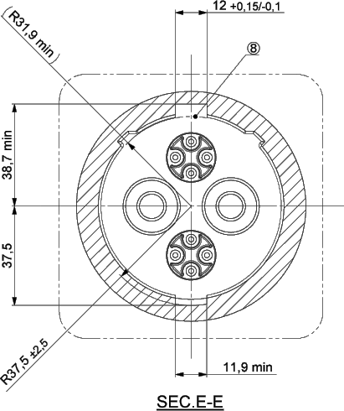
Значения в скобках указаны для справки
Сечение E-E
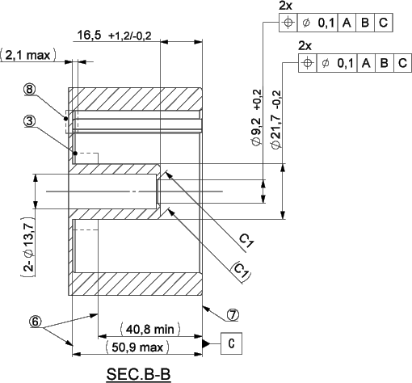
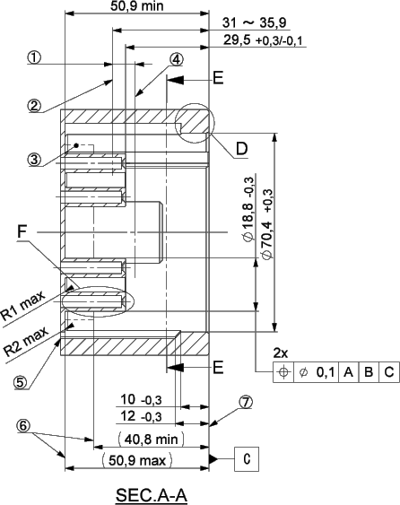
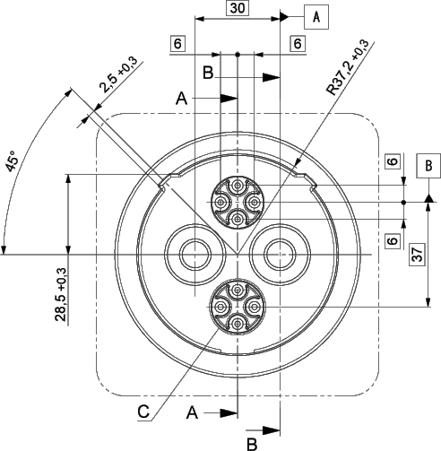
Сечение B-B
Сечение A-A
ТИП КОНФИГУРАЦИИ AA
СТАНДАРТНЫЙ ЛИСТ 3-Ia
Ввод электромобиля
Лист 2 (продолжение листа 1)

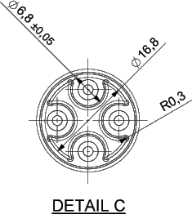
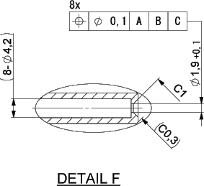
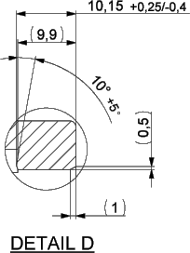
Деталь C
Деталь F
Деталь D

Основные допуски
10 макс: ±0,15 | 50 макс: ±0,2 | 100 макс: ±0,3 | Углы: ±30'

Обозначения:
1 | –разность между контактной точкой вывода питания и сигнального вывода, в худшем случаеминимальная разность составляет 8;
2 | –контактная точка сигнального вывода;
3 | – место хранения (при необходимости); один из способов герметизации до IP44 для соединителя с соединительным устройством;
4 | – контактная точка вывода питания;
5 | – сливное отверстие;
6 | – место герметизации;
7 | – стандартная базовая плоскость;
8 | – втулка (при необходимости).

ТИП КОНФИГУРАЦИИ AA
СТАНДАРТНЫЙ ЛИСТ 3-Ib
Вводной порт электромобиля
Лист 1

Значения в скобках указаны для справки

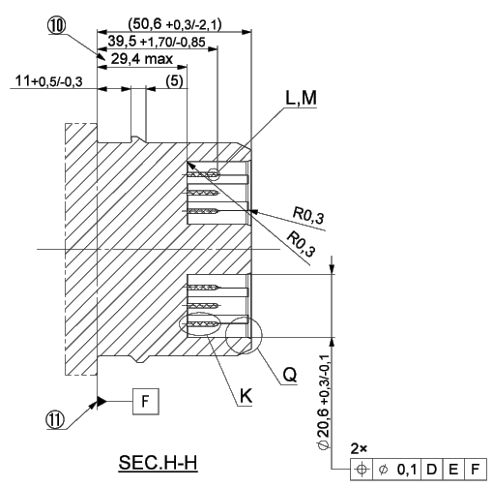
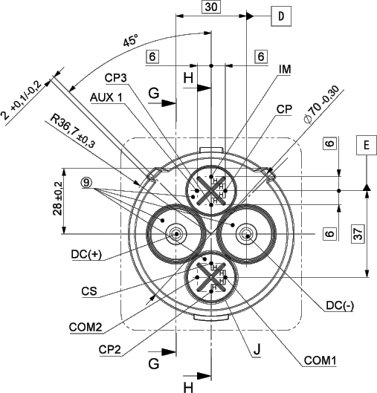
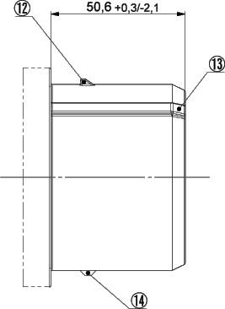
Сечение H-H
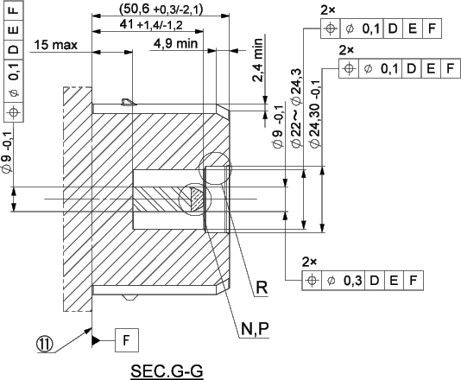
Сечение G-G

ТИП КОНФИГУРАЦИИ AA
СТАНДАРТНЫЙ ЛИСТ 3-Ib
Вводной порт электромобиля
Лист 2 (продолжение листа 1)

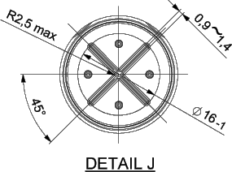
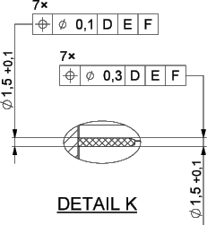
Деталь J
Деталь K

Основные допуски
10 макс: ±0,15 | 50 макс: ±0,2 | 100 макс: ±0,3 | Углы: ±30'

Обозначения:
9 | – выход жидкости (при необходимости);
10 | – для дополнительного контура защелки максимум 29,5;
11 | – стандартная базовая плоскость;
12 | – защелка;
13 | – любой размер для направляющего ребра;
14 | – рычаг фиксатора (при необходимости) (подвижная часть).

ТИП КОНФИГУРАЦИИ AA
СТАНДАРТНЫЙ ЛИСТ 3-Ib
Вводной порт электромобиля
Лист 3 (продолжение листа 2)
Значения в скобках указаны для справки
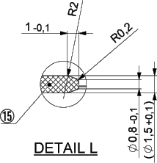
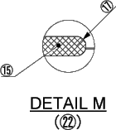
Деталь L
Деталь M

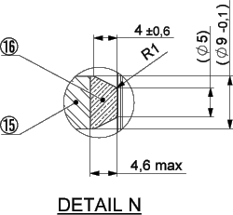
Деталь N
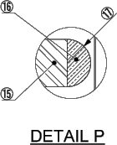
Деталь P

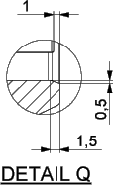
Деталь Q
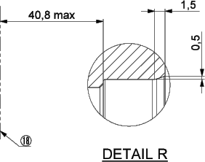
Деталь R

Обозначение:
15 | – вывод;
16 | – наконечник из изоляционного материала;
17 | –полный R;
18 | – стандартная базовая плоскость;
19 | – любой размер;
20 | – любой размер для направляющего ребра;
21 | –дополнительно для подвижного вывода;
22 | – дополнительная форма.
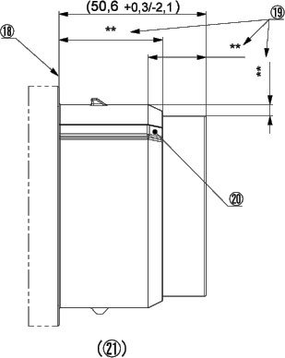

ТИП КОНФИГУРАЦИИ AA
СТАНДАРТНЫЙ ЛИСТ 3-Ic
МАКСИМАЛЬНЫЕ РАЗМЕРЫ КОНТУРА СОЕДИНИТЕЛЬНОГО УСТРОЙСТВА ЭЛЕКТРОМОБИЛЯ
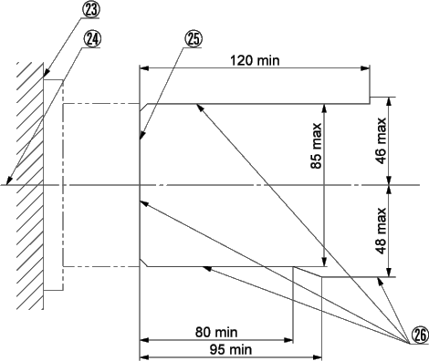
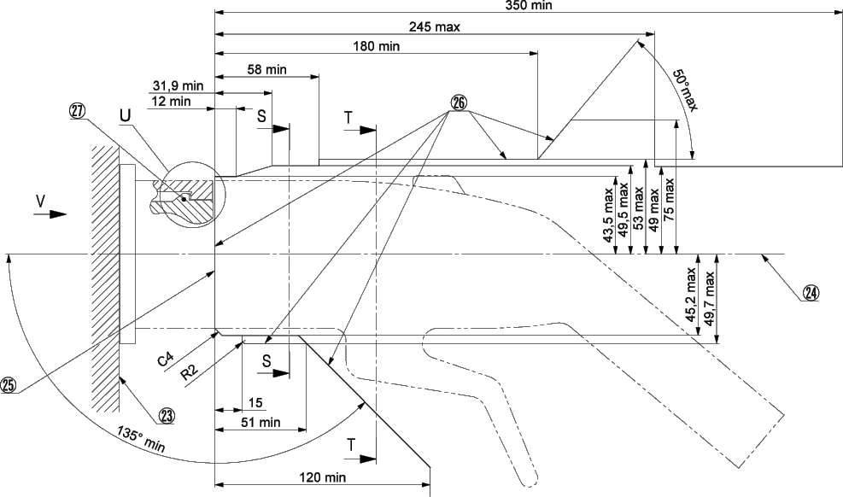
Обозначения:
23 | – поверхность электромобиля;
24 | – центральная линия соединительного устройства;
25 | – стандартная базовая плоскость;
26 | – форма корпуса соединительного устройства электромобиля должна находиться внутри этих сплошных линий (рисунки не ограничивают конструкцию соединительного устройства);
27 | – защелка.

ТИП КОНФИГУРАЦИИ AA
СТАНДАРТНЫЙ ЛИСТ 3-Id
МАКСИМАЛЬНЫЕ РАЗМЕРЫ КОНТУРА СОЕДИНИТЕЛЬНОГО СТРОЙСТВА ЭЛЕКТРОМОБИЛЯ
Значения в скобках указаны для справки
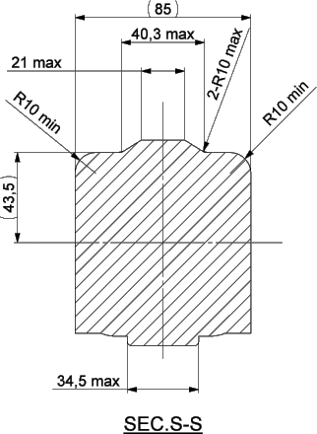
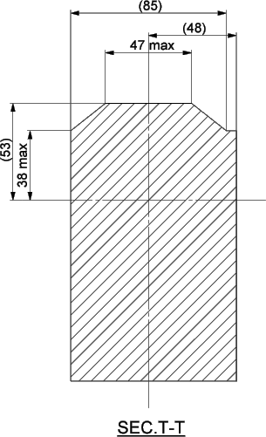
Сечение S-S
Сечение T-T
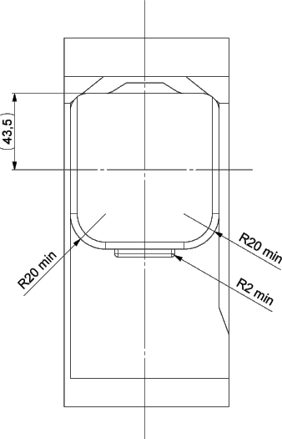

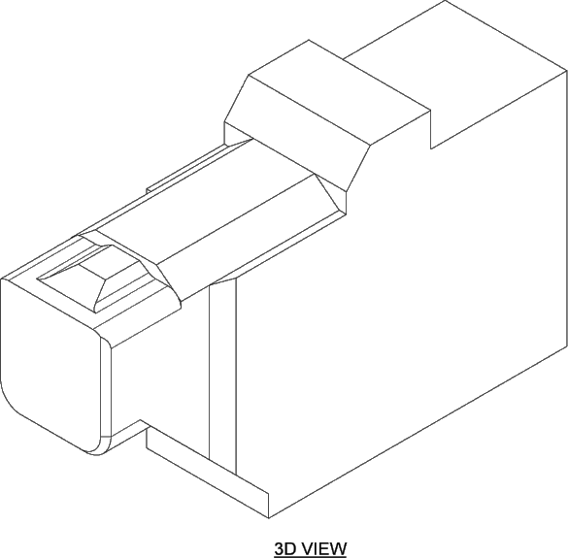
3D вид

ТИП КОНФИГУРАЦИИ AA
СТАНДАРТНЫЙ ЛИСТ 3-Ie
МАКСИМАЛЬНЫЕ РАЗМЕРЫ ЗАЩЕЛКИ
Значения в скобках указаны для справки

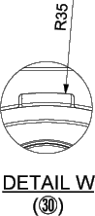
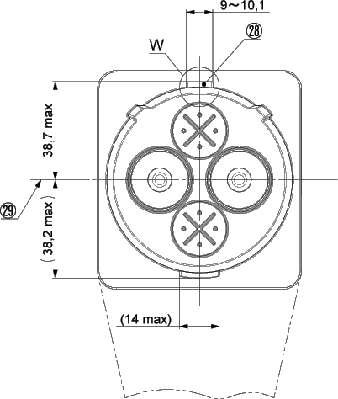
Деталь W

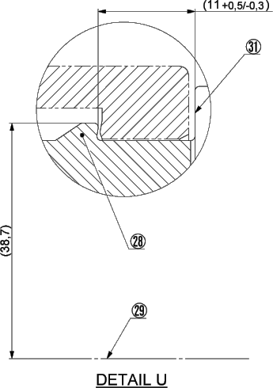
Деталь U

Обозначения:
28 | – защелка (рисунки не ограничивают конструкцию корпуса защелки);
29 | – центральная линия соединительного устройства электромобиля;
30 | – дополнительный контур;
31 | – стандартная базовая плоскость соединительного устройства электромобиля.

ТИП КОНФИГУРАЦИИ AA
СТАНДАРТНЫЙ ЛИСТ 3-If
ДОПОЛНИТЕЛЬНЫЕ РАЗМЕРЫ КОНТУРА ЗАЩЕЛКИ
Значения в скобках указаны для справки
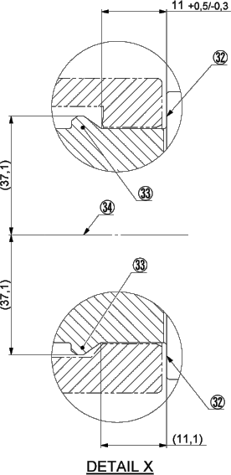
Деталь X

Обозначения:
32 | – стандартная базовая плоскость соединительного устройства электромобиля;
33 | – защелка (рисунки не ограничивают конструкцию корпуса защелки);
34 | – центральная линия соединительного устройства электромобиля.

СТАНДАРТНЫЕ ЛИСТЫ
Тип конфигурации BB

Соединители электромобиля, предназначенные для использования
при номинальном напряжении 950 В постоянного тока 250 А
Стандартные листы 3-IIa
Соединительное устройство электромобиля
Лист 1
Значения в скобках указаны для справки
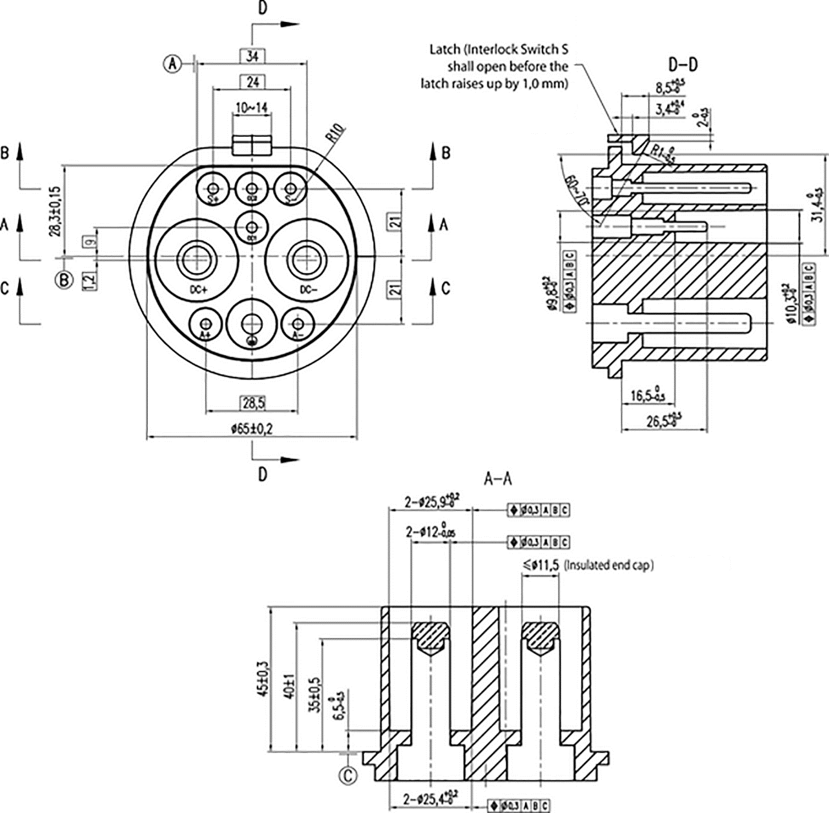
Защелка (выключатель блокировки S должен открываться до того, как защелка поднимется на 1,0 мм)

Изоляционный наконечник

При размере Ø65 допускается иметь зазор, после зазора максимальный размер (базовая плоскость C) должен соответствовать требованиям допуска на размер.
Тип конфигурации BB
Стандартный лист 3-IIa
Соединительное устройство электромобиля
Лист 2 (продолжение листа 1)
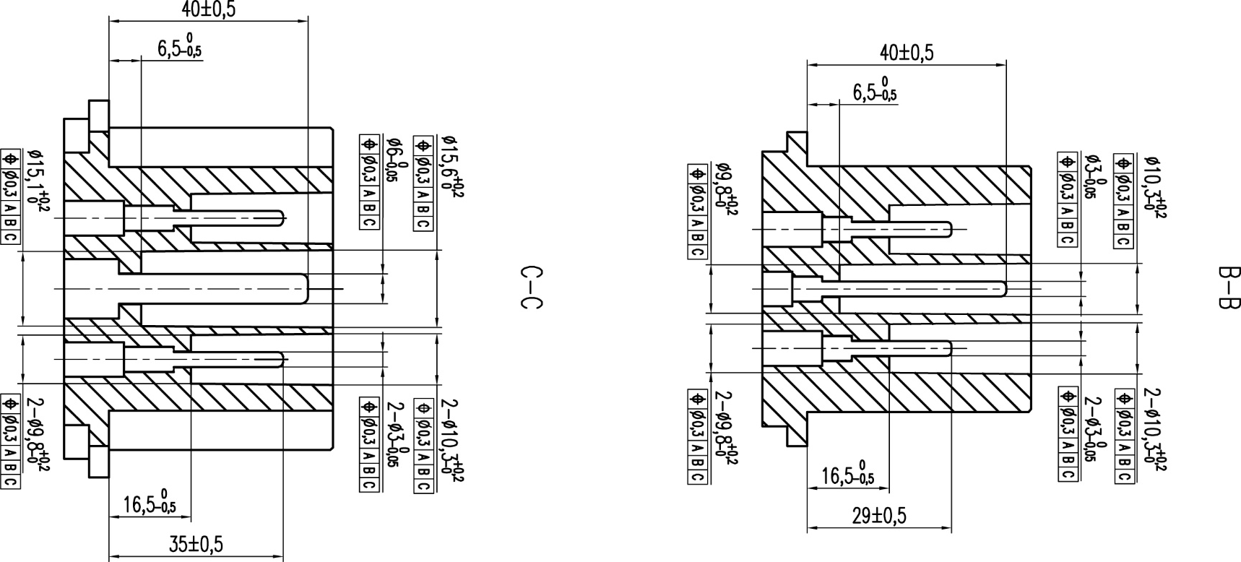
B-B

C-C

Тип конфигурации BB
Стандартный лист 3-IIb
Вводной порт электромобиля
Лист 1
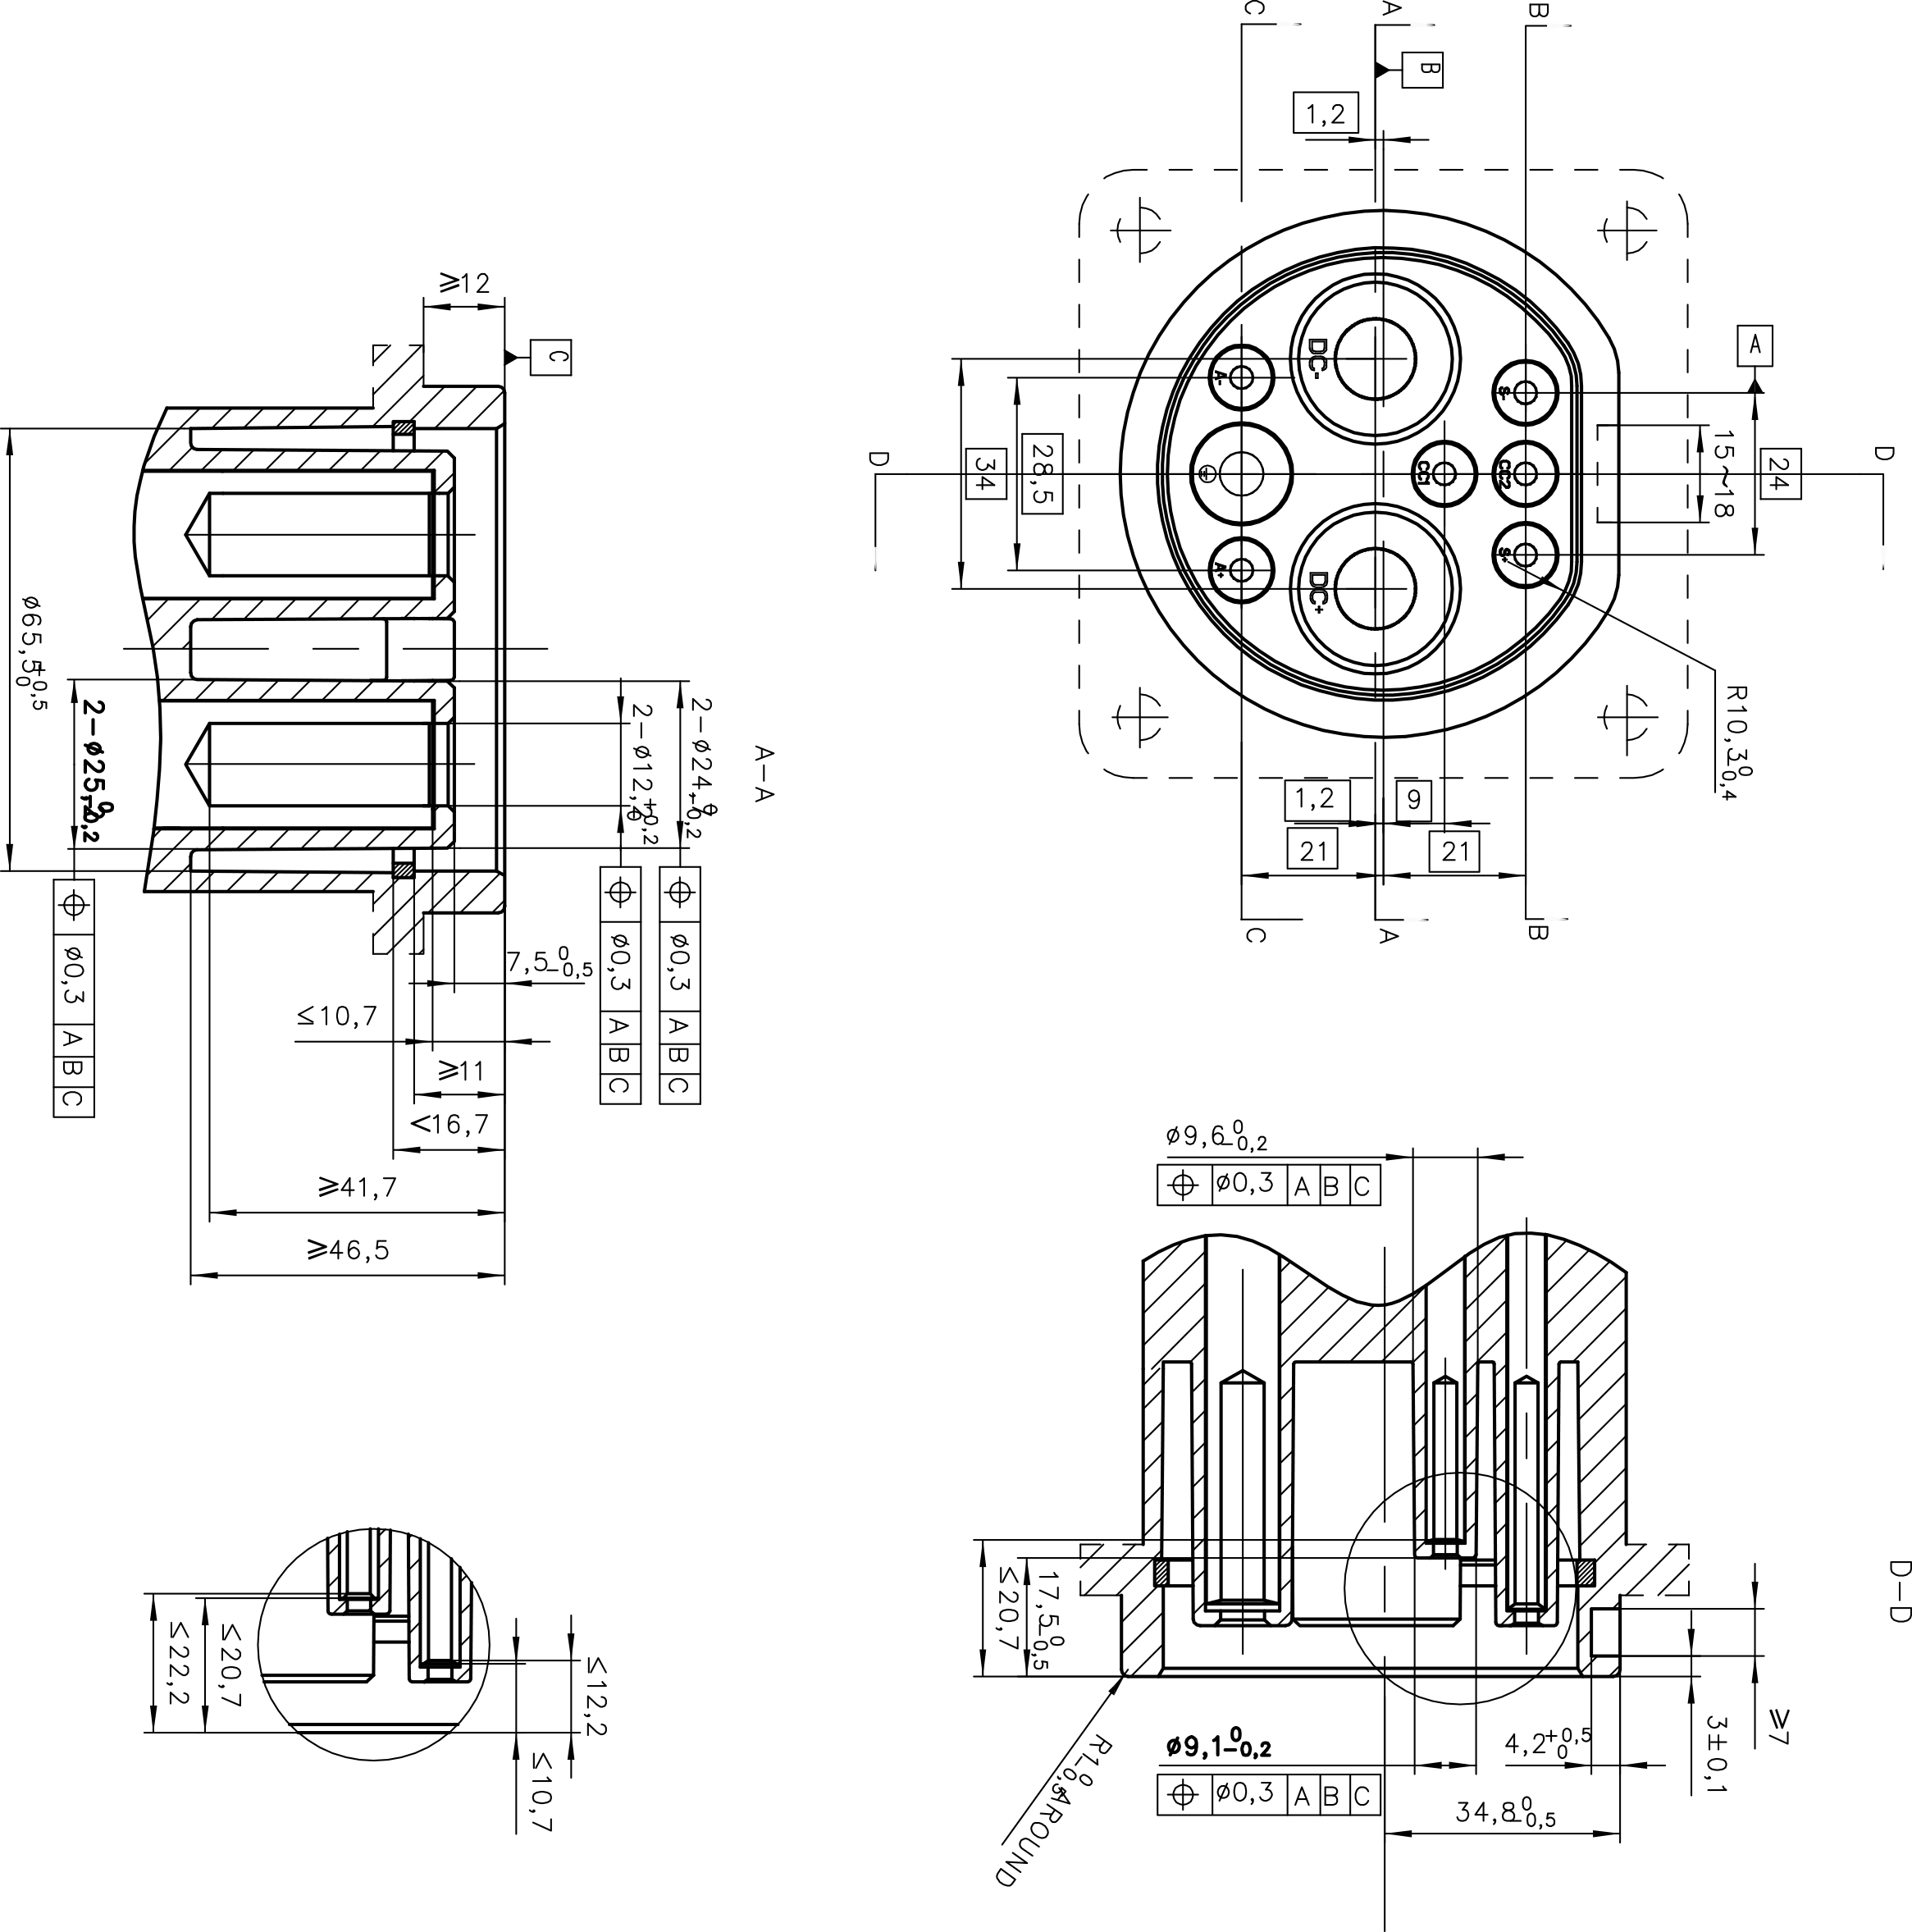
${R1}_{-0,5}^{0}$приблизительно
Тип конфигурации BB
Стандартный лист 3-IIb
Вводной порт электромобиля
Лист 2 (продолжение листа 1)
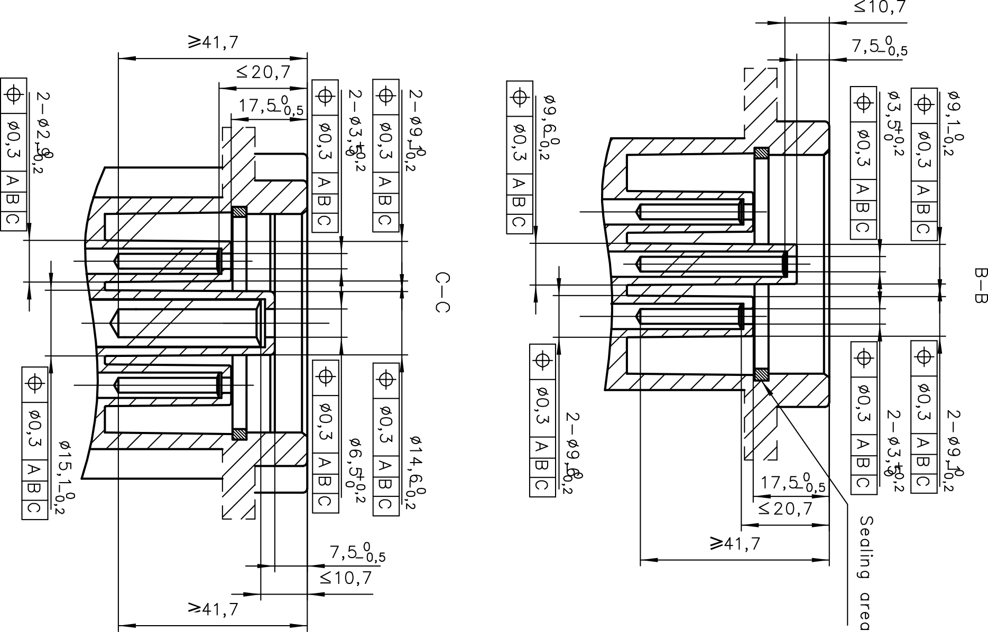
Место герметизации

СТАНДАРТНЫЕ ЛИСТЫ
Тип конфигурации EE

Соединители электромобиля, предназначенные для использования
при номинальном напряжении 1000 В постоянного тока 400 А
Функции контактов
Функции зарядки для конфигурации EE определены в таблице 304.

Примечание – Кодирование зарядки постоянного тока установлено в IEC 61851-23, приложение СС.5 и IEC 61851-1:2017, приложение В.

Таблица 304 – Функции контактов для конфигурации EE
Наименование в соответствии с  IEC 62196-2:2022  Стандартный лист 2-l | Функции
L1 | L1
L2 | L2/N
PE | PEª
CP | CPª
PP | PPª
Дополнительные контакты питания постоянного тока
DC+ | DC+
DC- | DC-
ª Функция аналогична IEC 62196-2:2022, тип конфигурации 1, стандартный лист 2-I.

Тип конфигурации EE
Стандартный лист 3-IIIa
Вводной порт электромобиля
Лист 1
Значения в скобках указаны для справки
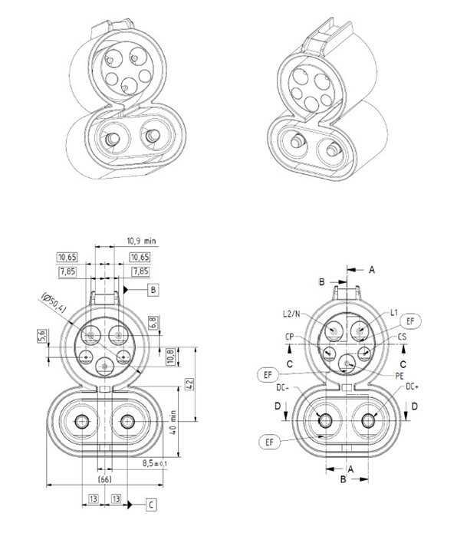

Тип конфигурации EE
Стандартный лист 3-IIIa
Вводной порт электромобиля
Лист 2 (продолжение листа 1)

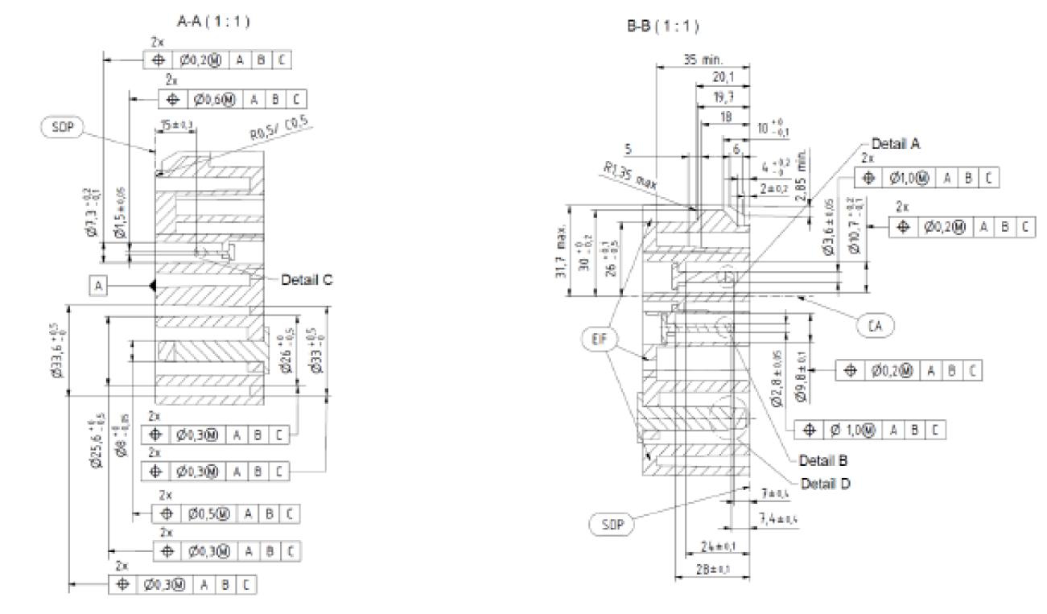
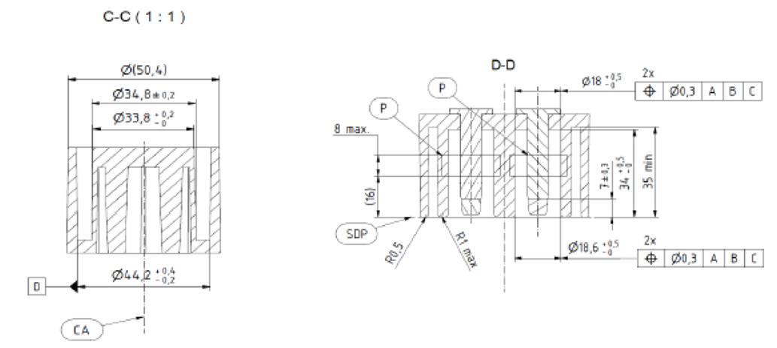
Тип конфигурации EE
Стандартный лист 3-IIIa
Вводной порт электромобиля
Лист 3 (продолжение листа 2)
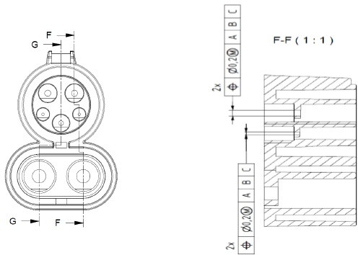
Обозначения (стандартный лист 3-llla):
SDP | – стандартная базовая плоскость;
POC | – место контакта;
P | – упаковка, способ уплотнения (при наличии)
EF | – выход жидкости (при необходимости);
CA | – центральная ось;
CT | – контакт;
IC | – наконечник из изоляционного материала.

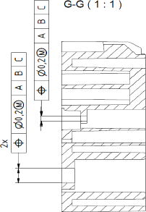

Тип конфигурации EE
Стандартный лист 3-IIIa
Вводной порт электромобиля
Лист 4 (продолжение листа 3)
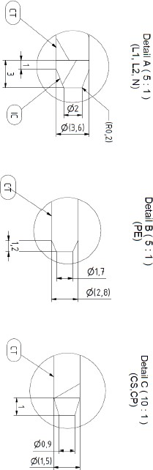
Деталь A
Деталь B
Деталь C

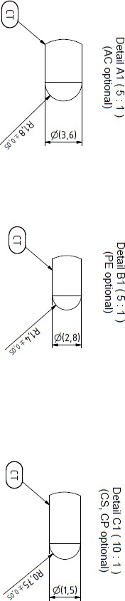
Деталь A1
Деталь B1
Деталь C1
(AC дополнительный)
(PE дополнительный)
(CS, CP дополнительный)

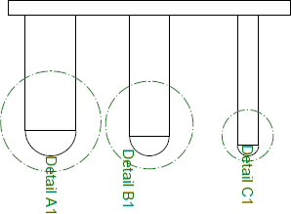

Деталь C1

Деталь B1

Деталь A1
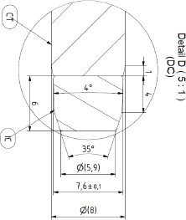
Деталь D

Тип конфигурации EE
Стандартный лист 3-IIIa
Вводной порт электромобиля
Лист 5 (продолжение листа 4)
Деталь E
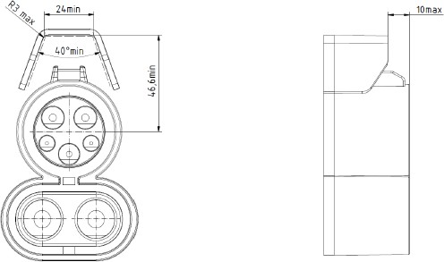
Корпус (дополнительный)

Обозначения (стандартный лист 3-llla):
1– | все размеры в миллиметрах;
2– | не используется;
3– | общий допуск ISO 2768-1;
4– | стандартная базовая плоскость;
5– | пространство для дополнительной торцевой герметизации;
6– | размеры для последовательности контактов CP;
7– | размеры радиусов R 0,5-0,7 не установлены;
8– | значения в скобках указаны для справки;
9– | выход жидкости (при необходимости);
10– | не используется;
11– | дополнительный кожух для механизма блокировки;
12– | не используется;
13– | не используется;
SDP– | стандартная базовая плоскость;
EF– | выход жидкости (при необходимости);
CA– | центральная ось;
P– | упаковка, способ уплотнения (при наличии).

Тип конфигурации EE
Стандартный лист 3-IIIb
Соединительное устройство электромобиля
Лист 1
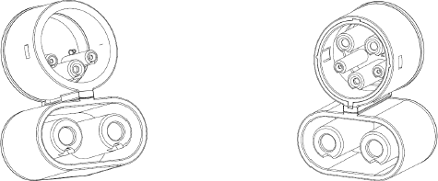

Обозначение (стандартный лист 3-lllb):
SDP– | стандартная базовая плоскость;
POC– | место контакта;
P– | упаковка, способ уплотнения (при наличии);
EF– | выход жидкости (при необходимости);
CA– | центральная ось;
FIT– | зона размещения механизма блокировки ;
ACP– | штырь переменного тока.
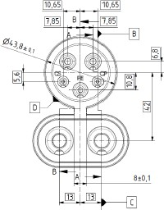



Тип конфигурации EE
Стандартный лист 3-IIIb
Соединительное устройство электромобиля
Лист 2 (продолжение листа 1)
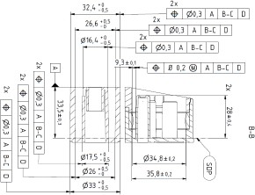
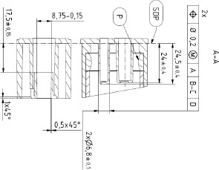
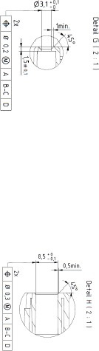
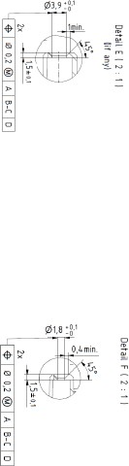
Деталь G (2:1)

Деталь H (2:1)

Деталь E (2:1)
(если есть)

Деталь F (2:1)

Тип конфигурации EE
Стандартный лист 3-IIIb
Соединительное устройство электромобиля
Лист 3 (продолжение листа 2)
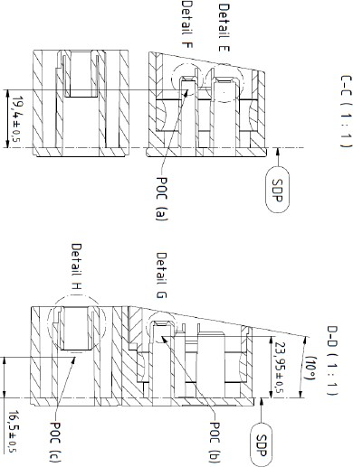
Деталь E

Деталь F

Деталь G

Деталь H

Тип конфигурации EE
Стандартный лист 3-IIIb
Соединительное устройство электромобиля
Лист 4 (продолжение листа 3)
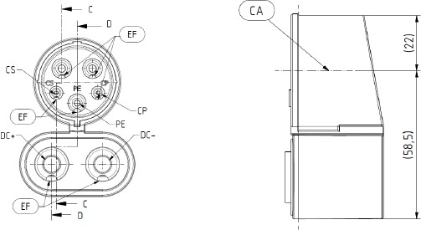

Примечания к стандартному листу 3-lllb
1– | все размеры в миллиметрах;
2– | дополнительные размеры и номинальные характеристики (переменного тока); согласно IEC 62196-2:2022 (Стандартный лист 2-I);
3– | общий допуск ISO 2768-1;
4– | стандартная базовая плоскость;
5– | значения в скобках указаны для справки;
7– | центральная линия (ось z) части переменного тока;
8– | пространство для дополнительной торцевой герметизации;
9– | L1 и L2/N не используются;
10– | площадь хода соединительного устройство электромобиля;
11– | выход жидкости (при необходимости);
12– | размеры для последовательности контактов CP;
13– | площадь хода механизма блокировки;
15– | из 2 x Ǿ10,2;
16– | из 2 x Ǿ8,5;

Тип конфигурации EE
Стандартный лист 3-IIIb
Соединительное устройство электромобиля
Лист 5 (продолжение листа 4)
Деталь Y

Деталь Z

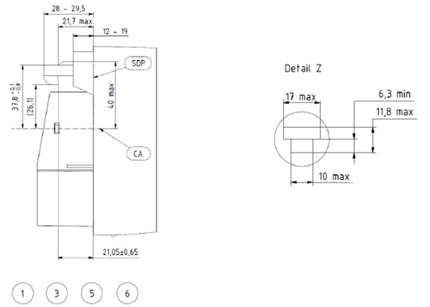

Примечания
1– | все размеры в миллиметрах;
3– | общий допуск ISO 2768-1;
4– | стандартная базовая плоскость;
5– | значения в скобках указаны для справки;
7– | центральная линия (ось z) части переменного тока;
8– | пространство для дополнительной торцевой герметизации;
10– | площадь хода соединительного устройство электромобиля ;
11– | выход жидкости (при необходимости);
12– | размеры для последовательности контактов CP;
13– | Механизм блокировки должно быть размещен в указанной зоне;
SDP– | стандартная базовая плоскость;
POC(a)– | сила точки контакта;
POC(b)– | сигнал точки контакта;
POC(c)– | точка контакта PE;
POC(d)– | точка контакта постоянного тока;
P– | уплотнитель (при наличии);
EF– | выход жидкости (при необходимости);
CA– | центральная ось детали переменного тока;
FIT– | зона размещения механизма блокировки .

Тип конфигурации EE
Стандартный лист 3-IIIc
Детали срабатывания блокировки
(сопряженное положение)

Примечания
1– | Все размеры в миллиметрах.
2– | Дополнительные размеры и номинальные характеристики (переменного тока) согласно IEC 62196-2:2022 (Стандартный лист 2-I).
3– | Общий допуск ISO 2768-1.
5– | Значения в скобках указаны для справки.
Обозначения:
SDP– | стандартная базовая плоскость;
CA– | центральная ось;
G– | поверхность;
FIT– | зона размещения механизма блокировки;
HIT– | зона обеспечения безопасной работы механизма блокировки
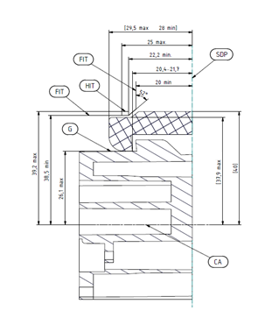

Тип конфигурации EE
Стандартный лист 3-IIId
Размеры контура соединительного устройства электромобиля
Лист 1
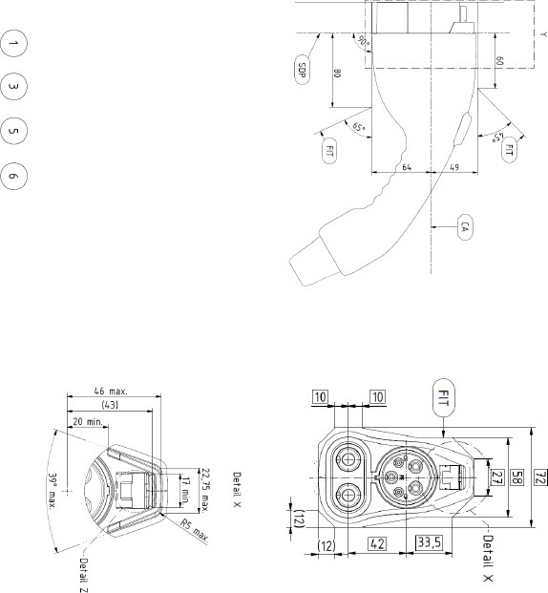
Деталь X

Деталь X

Деталь Z

Тип конфигурации EE
Стандартный лист 3-IIId
Размеры контура соединительного устройства электромобиля
Лист 2 (продолжение листа 1)
Обозначения:
SDP– | стандартная базовая плоскость
CA– | центральная ось
FIT– | зона размещения механизма блокировки

Примечания
1– | все размеры в миллиметрах.
2– | дополнительные размеры и номинальные характеристики (переменного тока) согласно IEC 62196-2:2022 (Стандартный лист 2-I).
3– | общий допуск ISO 2768-1.
5– | значения в скобках указаны для справки.
6– | размеры радиусов R 0,5-0,7 не установлены.

СТАНДАРТНЫЕ ЛИСТЫ
Тип конфигурации FF

Соединители электромобиля, предназначенные для использования
при номинальном напряжении 1000 В постоянного тока 400 А
ВСЕ ВИДЫ
Функции контактов
Функции зарядки для конфигурации FF определены в таблице 305. См. также приложение A для информации об устаревших функциях.
Примечание 1 – Кодирование зарядки постоянного тока установлено в IEC 61851-23, приложение СС.5 и IEC 61851-1:2017, приложение В.

Таблица 305 – Функции контактов для конфигурации FF постоянного тока
Наименование в соответствии с  IEC 62196-2:2022  Стандартный лист 2- ll | Функции
L1 | L1 (дополнительная) ª
L2 | L2 (дополнительная)
L3 | L2 (дополнительная)
N | Нейтральная (дополнительная) ª
PE | PE ^{b}
CP | CP ^{b}
PP | PP ^{b}
Дополнительные контакты питания постоянного тока
DC+ | DC+
DC- | DC-
ª Для зарядки однофазным переменным током должны использоваться контакты 1 и 4.
^{b} Функция аналогична IEC 62196-2:2022, тип конфигурации 2, стандартный лист 2-Il.

Тип конфигурации FF
Стандартный лист 3-IVa
Вводной порт электромобиля – виды 2, 3 и 4
Лист 1
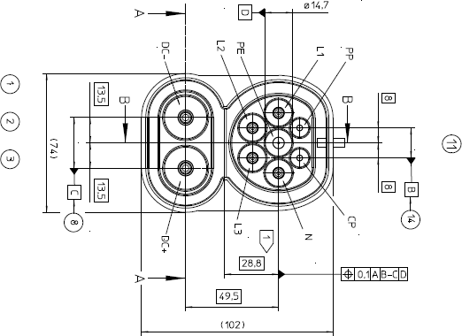

Тип конфигурации FF
Стандартный лист 3-IVa
Вводной порт электромобиля – виды 2, 3 и 4
Лист 2 (продолжение листа 1)
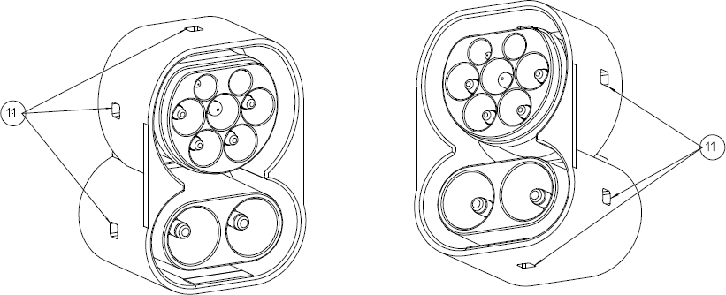

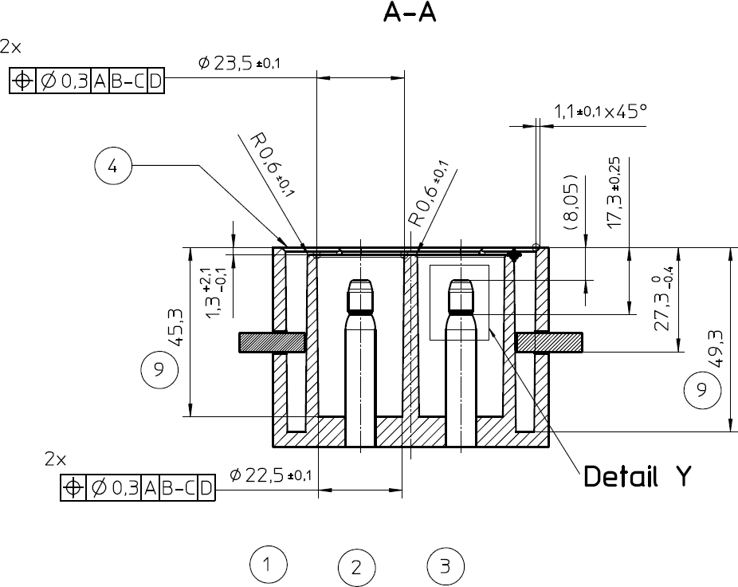
Деталь Y

Тип конфигурации FF
Стандартный лист 3-IVa
Вводной порт электромобиля – виды 2, 3 и 4
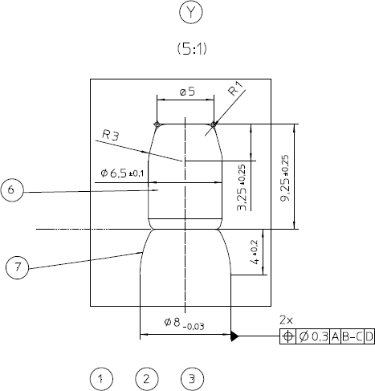
Лист 3 (продолжение листа 2)

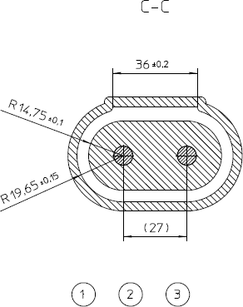
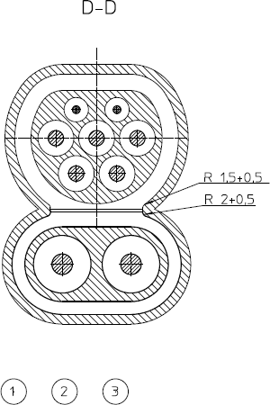
Тип конфигурации FF
Стандартный лист 3-IVa
Вводной порт электромобиля – виды 2, 3 и 4
Лист 4 (продолжение листа 3)
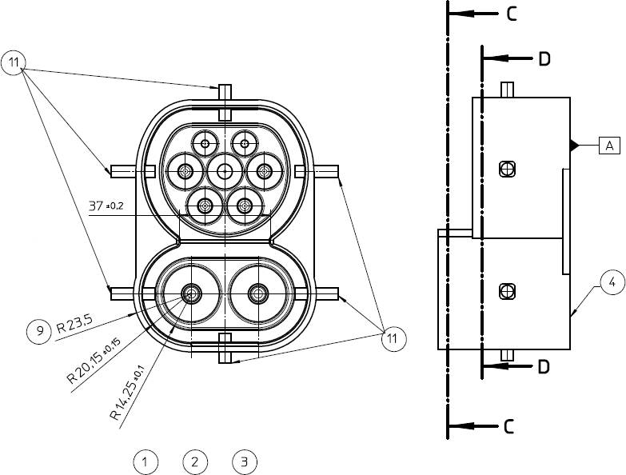
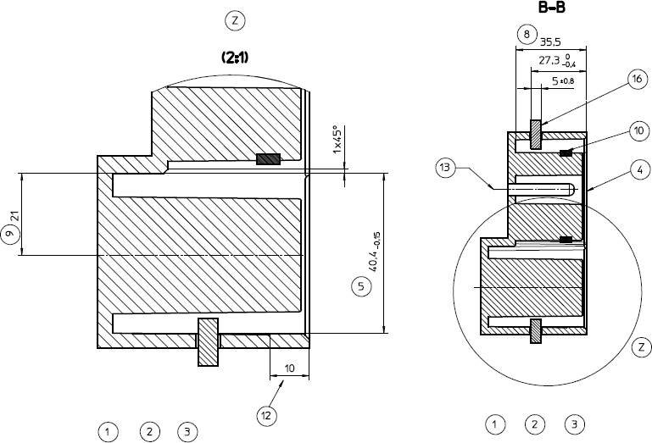

Тип конфигурации FF
Стандартный лист 3-IVa
Вводной порт электромобиля – виды 2, 3 и 4
Лист 5 (продолжение листа 4)
Обозначения к стандартному листу 3-lVa:
1– | все размеры в миллиметрах;
2– | дополнительные размеры и номинальные характеристики (переменного тока); согласно IEC 62196-2:2022 (Стандартный лист 2- IIf);
3– | общий допуск ISO 2768-1;
4– | базовая плоскость;
5– | зарезервировано для использования в будущем;
6– | изоляционный наконечник;
7– | контакт;
8– | от 2 x диаметр 8;
9– | минимально;
10– | участок для дополнительной герметизации;
11– | возможные положения блокировки;
12– | дополнительное поэтапное фазовое отключение;
13– | базовая ось PE;
14– | от 2 x диаметр 3.

Тип конфигурации FF
Стандартный лист 3-IVb
Вводной порт электромобиля – все виды
Лист 1
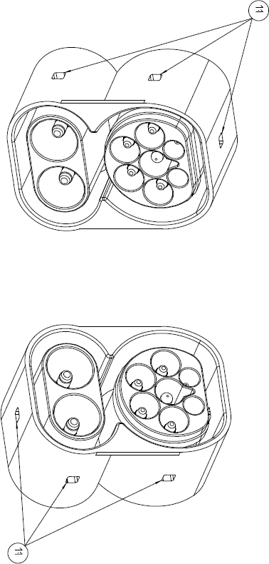
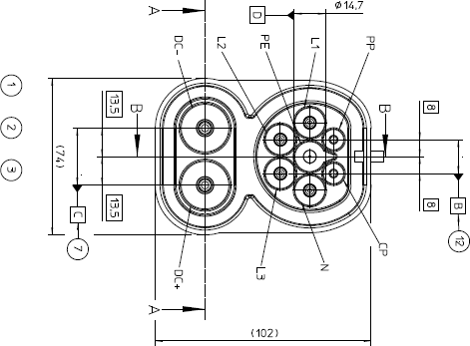

Тип конфигурации FF
Стандартный лист 3-IVb
Вводной порт электромобиля – все виды
Лист 2 (продолжение листа 1)
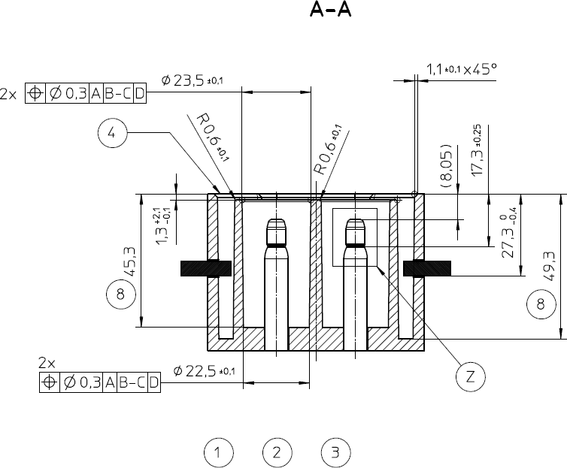
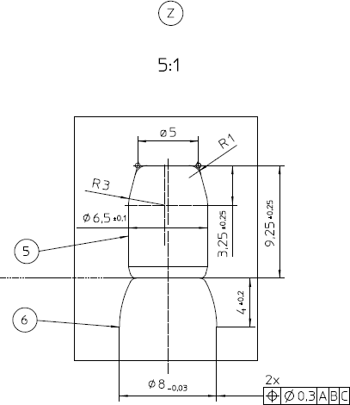

Тип конфигурации FF
Стандартный лист 3-IVb
Вводной порт электромобиля – все виды
Лист 3 (продолжение листа 2)
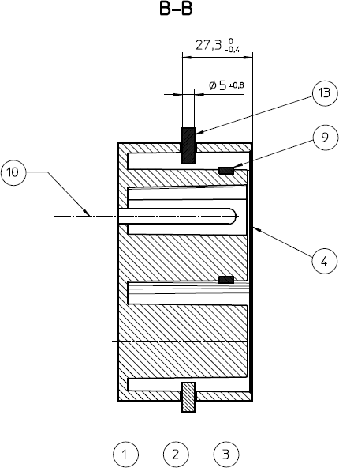
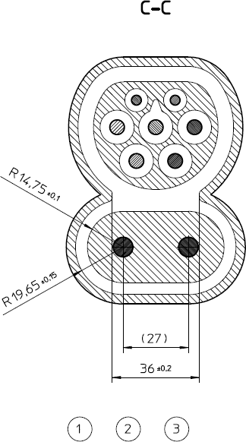
Обозначения к стандартному листу 3-lVb:
1– | все размеры в миллиметрах;
2– | дополнительные размеры и номинальные характеристики (переменного тока); согласно IEC 62196-2:2022 (Стандартный лист 2- IId);
3– | общий допуск ISO 2768-1;
5– | изоляционный наконечник;
6– | контакт;
7– | от 2 x диаметр 8;
8– | минимально;
9– | участок для дополнительной герметизации;
10– | базовая ось PE;
11– | возможные положения блокировки;
12– | от 2 x диаметр 3.

Тип конфигурации FF
Стандартный лист 3-IVc
Соединительное устройство электромобиля – вид 4
Лист 1
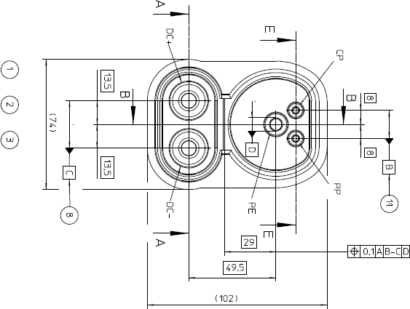
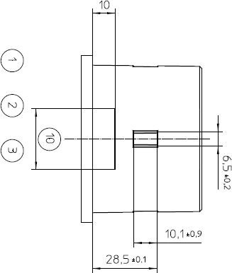

Тип конфигурации FF
Стандартный лист 3-IVc
Соединительное устройство электромобиля – вид 4
Лист 2 (продолжение листа 1)
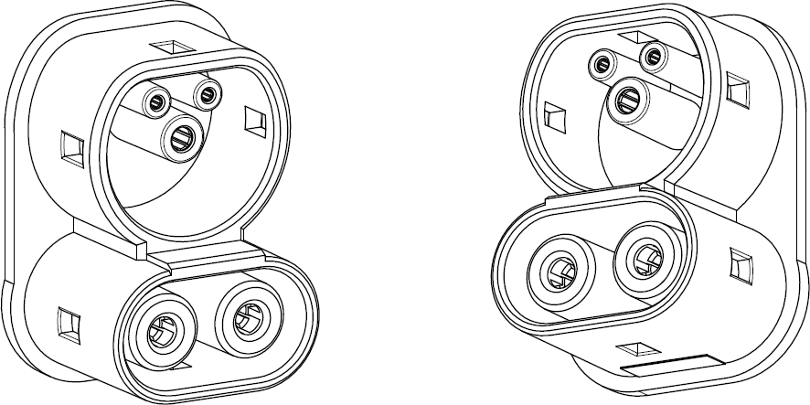
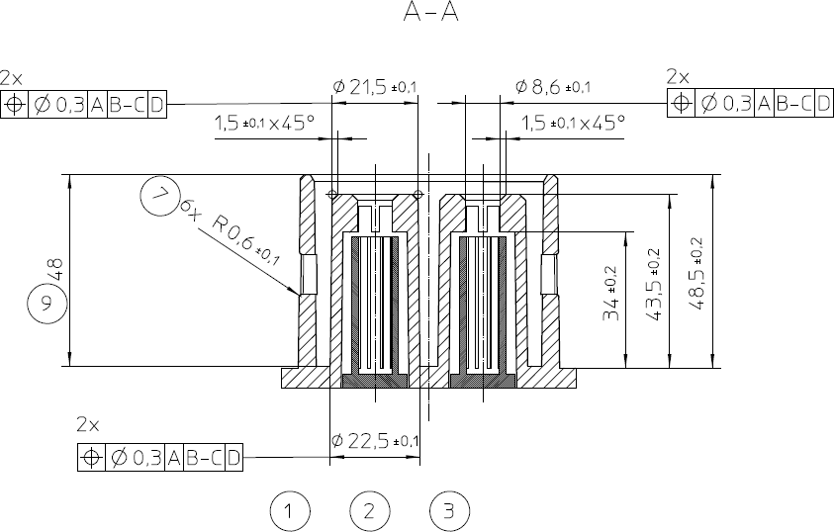

Тип конфигурации FF
Стандартный лист 3-IVc
Соединительное устройство электромобиля – вид 4
Лист 3 (продолжение листа 2)
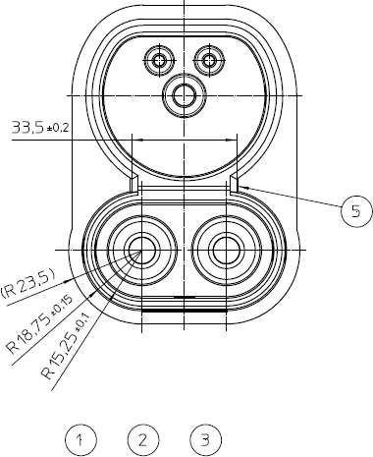
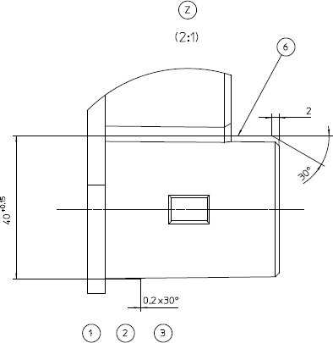
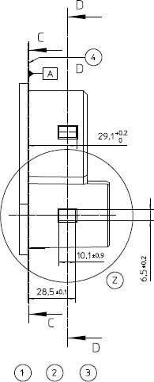

Тип конфигурации FF
Стандартный лист 3-IVc
Соединительное устройство электромобиля – вид 4
Лист 4 (продолжение листа 3)
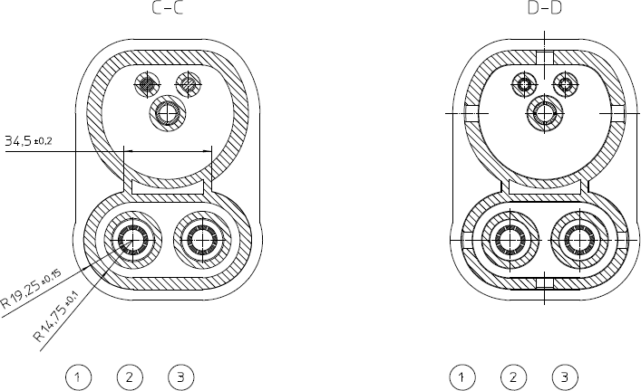
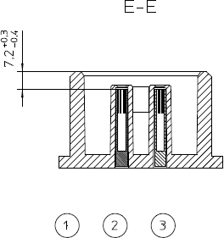
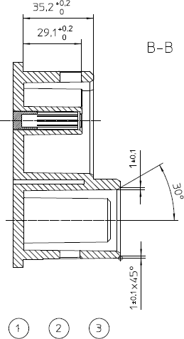

Тип конфигурации FF
Стандартный лист 3-IVc
Соединительное устройство электромобиля – вид 4
Лист 5 (продолжение листа 4)
Обозначения к стандартному листу 3-lVc:
1– | все размеры в миллиметрах;
2– | дополнительные размеры и номинальные характеристики (переменного тока); согласно IEC 62196-2:2022 (Стандартный лист 2- IIe);
3– | общий допуск ISO 2768-1;
4– | базовая плоскость;
5– | фаска 2 + 0,5 × 45°;  радиус R2 + 0,5;
6– | контур по выбору изготовителя  боковая проекция остается неизменной;
7– | закругление блокировочного выреза
8– | от 2 x диаметр 8;
9– | минимально;
10– | минимально 12 мм;
11– | возможные положения блокировки;
12– | от 2 x диаметр 3,5.

Тип конфигурации FF
Стандартный лист 3-IVd
Соединительное устройство электромобиля – рекомендуемое место хранения
Лист 1
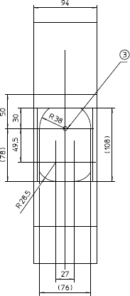
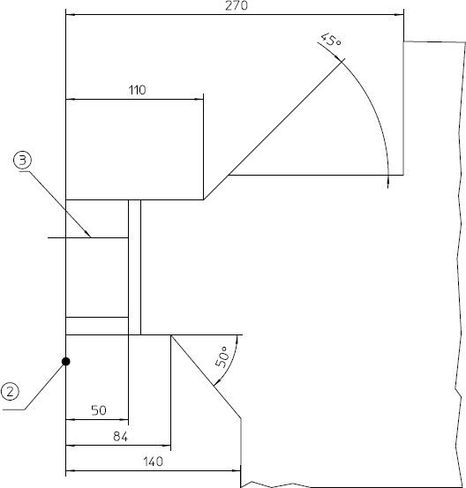
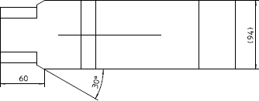
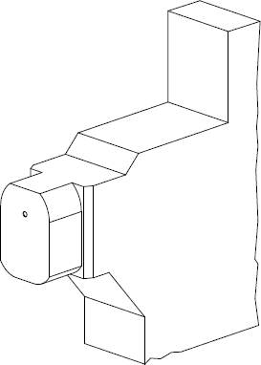
Обозначения:
1– | все размеры в миллиметрах;
2– | базовая плоскость;
3– | базовая ось PE.

Приложение А
(рекомендуемое)
Схемы, указанные в IEC 62196-3:2014

Данное приложение А содержит исходные чертежи, включенные в
IEC 62196-3:2014, которые были изменены во втором издании для улучшения использования принадлежностей. Для принадлежностей, соответствующих стандарту IEC 62196-3:2014 на дату публикации данного второго издания, этот чертеж можно использовать в качестве альтернативы стандартным листам 3-lVa (если применимо).

Данное приложение введено только для целей этого второго издания и будет удалено в следующем издании IEC 62196-3.

Стандартный лист 3-Iva (2014)
Вводной порт электромобиля – вид 2, 3 и 4
Лист 1

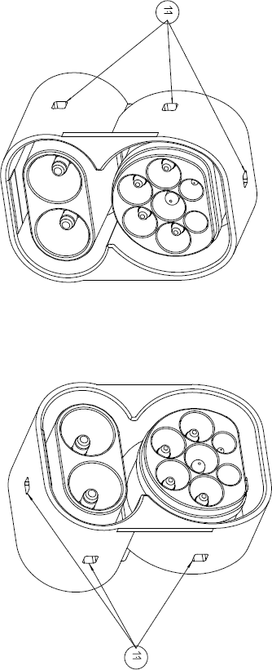
Стандартный лист 3-Iva (2014)
Вводной порт электромобиля – вид 2, 3 и 4
Лист 2 (продолжение листа 1)
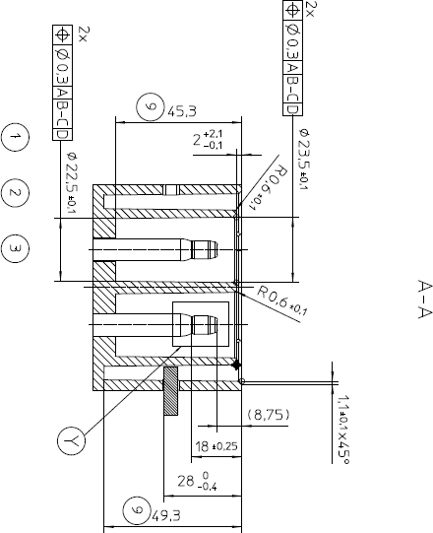

Стандартный лист 3-Iva (2014)
Вводной порт электромобиля – вид 2, 3 и 4
Лист 3 (продолжение листа 2)
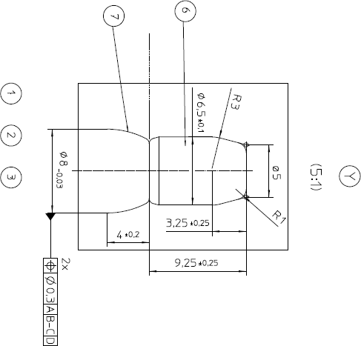

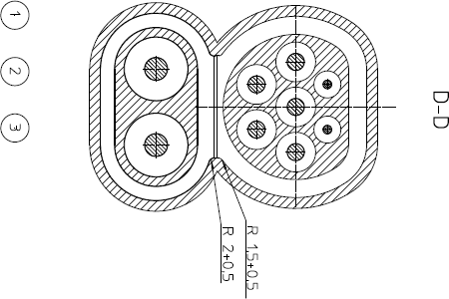
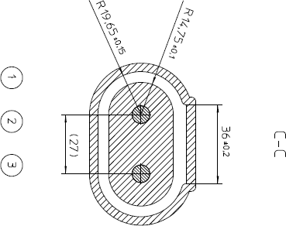

Стандартный лист 3-Iva (2014)
Вводной порт электромобиля – вид 2, 3 и 4
Лист 4 (продолжение листа 3)
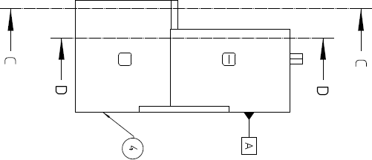
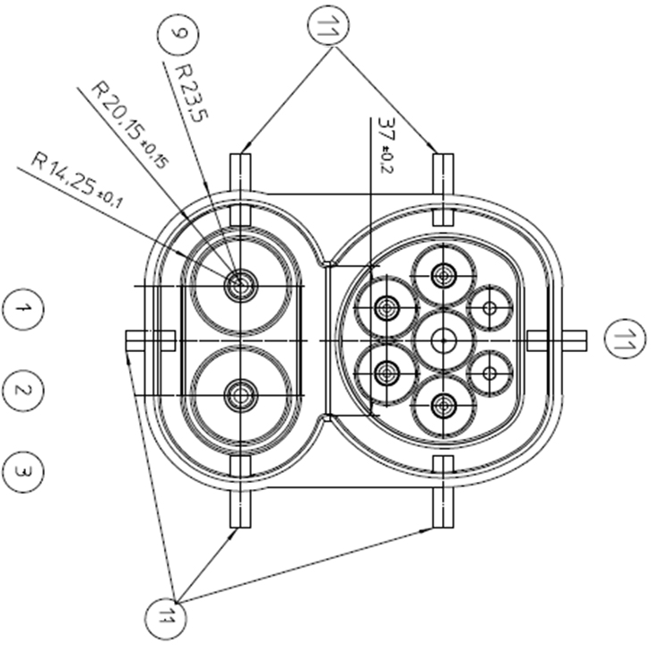
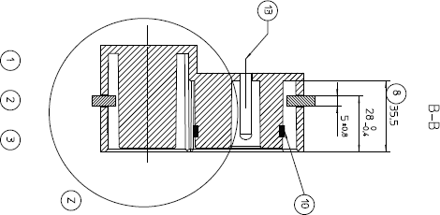
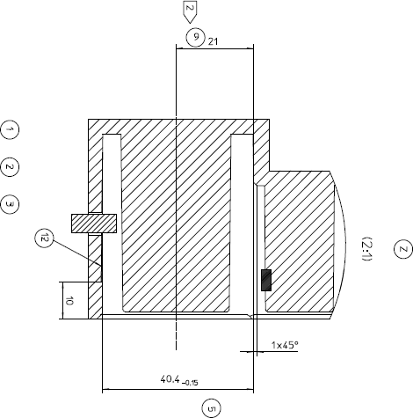

Стандартный лист 3-Iva (2014)
Вводной порт электромобиля – вид 2, 3 и 4
Лист 5 (продолжение листа 4)
Обозначения к стандартному листу 3-lVa:
1– | все размеры в миллиметрах;
2– | дополнительные размеры и номинальные характеристики (переменного тока); согласно IEC 62196-2:2022 (Стандартный лист 2- IIf);
3– | общий допуск ISO 2768-1;
4– | базовая плоскость;
5– | зарезервировано для использования в будущем;
6– | изоляционный наконечник;
7– | контакт;
8– | от 2 x диаметр 8;
9– | минимально;
10– | участок для дополнительной герметизации;
11– | возможные положения блокировки;
12– | дополнительное поэтапное фазовое отключение;
13– | базовая ось PE;
14– | от 2 x диаметр 3.

Приложение ДА
(справочное)
Сведения о соответствии ссылочных международных стандартов межгосударственным стандартам
Таблица ДА.1
Обозначение ссылочного международного стандарта | Степень  соответствия | Обозначение и наименование ссылочного межгосударственного стандарта
IEC 60354-5-54:2011 | – | *
IEC 62196-1:2022 | IDT | ГОСТ IEC 62196-1–2024 «Вилки, штепсельные розетки, соединители и вводы для транспортных средств. Проводная зарядка для электромобилей. Часть 1. Общие требования»
IEC 62196-2:2022 | IDT | ГОСТ IEC 62196-2–2024 «Вилки, штепсельные розетки, переносные розетки и вводы транспортных средств. Проводная зарядка для электромобилей. Часть 2. Требования к совместимости и взаимозаменяемости размеров вспомогательного оборудования переменного тока со штырями и контактными гнездами»
* Соответствующий межгосударственный стандарт отсутствует. До его принятия рекомендуется использовать перевод на русский язык данного международного стандарта.
Примечание – В настоящей таблице использовано следующее условное обозначение степени соответствия стандартов:
- IDT – идентичные стандарты

Библиография

 | IEC 61851 (все части) | Electric vehicle conductive charging system (Система токопроводящей зарядки электромобилей)
 | IEC TS 62196-3-1 | Plugs, socket-outlets, vehicle connectors and vehicle inlets – Conductive charging of electric vehicles – Part 3-1: Vehicle connector, vehicle inlet and cable assembly for DC charging intended to be used with a thermal management system (Вилки, штепсельные розетки, соединители и вводы для транспортных средств – Кондуктивная зарядка для электромобилей – Часть 3-1: Соединители, вводы и кабельные сборки для систем зарядки постоянного тока, предназначенные для использования с системой терморегулирования)
 | ISO 2768-1 | General tolerances – Part 1: Tolerances for linear and angular dimensions without individual tolerance indications (Допуски общие. Часть 1. Допуски на линейные и угловые размеры без указания допусков на отдельные размеры)
 | ISO 17409:2020 | Electrically propelled road vehicles – Conductive power transfer – Safety requirements (Электромобили. Передача электрической энергии. Требования безопасности)

УДК 621.316.542:006.354 |  | МКС 29.120.30; 43.120 |  | IDT
Ключевые слова: вилки электромобиля, штепсельные розетки электромобиля, переносные розетки электромобиля, вводы и кабельные сборки для электромобиля

Руководитель разработки:  Директор департамента продаж оборудования АО «ДКС» |  |  |  | Р.Р. Ахмедшин
^{должность} |  | ^{подпись} |  | ^{инициалы фамилия}
Исполнитель:  Руководитель проектного отдела НВО |  |  |  | С.А. Колобков
^{должность} |  | ^{подпись} |  | ^{инициалы фамилия}

1) Ожидает публикации.
1)В настоящее время действует IEC 61851-23:2023.

